TRƯỜNG CAO ĐẲNG THỰC HÀNH   
FPT POLYTECHNIC TP HCM

**-----🙠🕮🙢 -----**



**BÁO CÁO DỰ ÁN 1**

**ĐỀ TÀI: XÂY DỰNG HỆ THỐNG CỬA HÀNG XE MÁY**

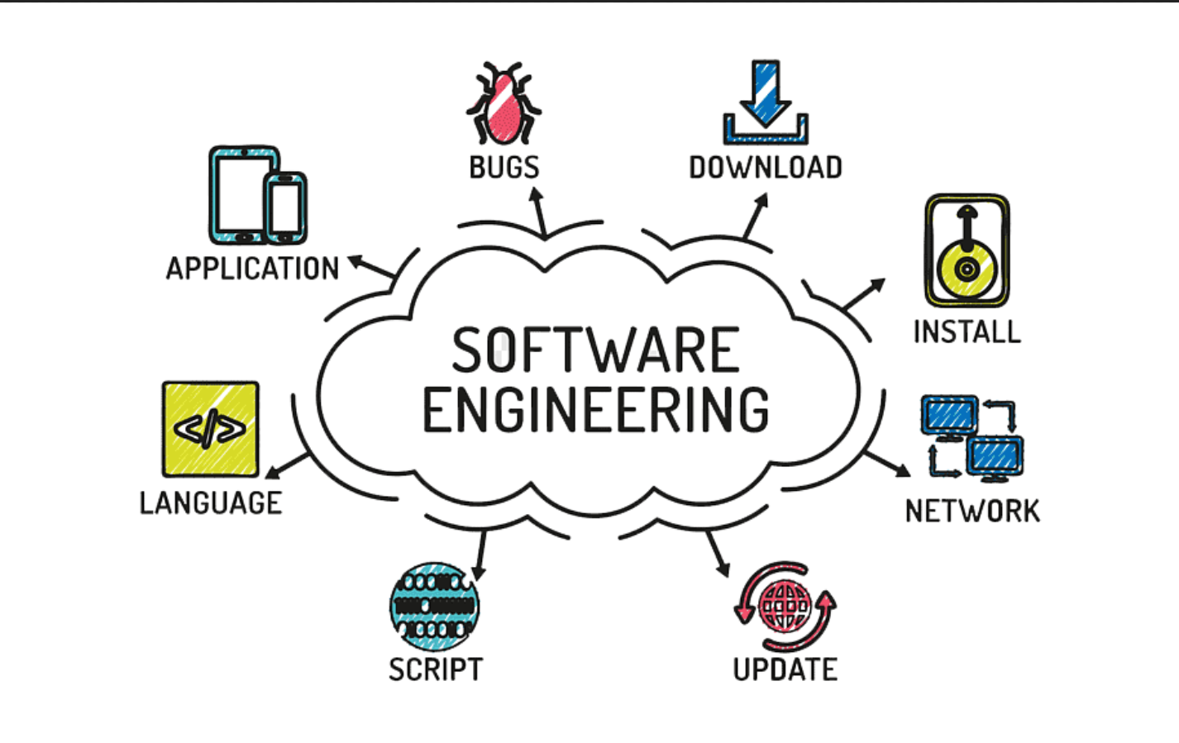

**GVHD: Thạc sĩ Lê Anh Tú**

**Nhóm sinh viên: Trương Vĩnh Nghi - PS19009  
 Lê Thanh Tú - PS18884  
 Trần Đình - PS18992  
 Nguyễn Xuân Hảo - PS18956  
 Vũ Đình Biên - PS18996  
 Vũ Quốc Thái An - PS17994**

# MỤC LỤC

**CHƯƠNG I – GIỚI THIỆU ĐỀ TÀI**7

**CHƯƠNG II – KHẢO SÁT THỰC TRẠNG**8

1. Thực trạng doanh thu nửa đầu năm 2021. 8

2. Thực trạng cạnh tranh giữa các hãng xe. 9

3. Thực trạng nhu cầu mua sắm của người Việt. 10

4. Khảo sát các yếu tố người mua hàng quan tâm gì khi mua một chiếc xe gắn máy. 11

5. Một số phần mềm quản lý cửa hàng bán xe máy hiện nay: 12

6. Hiện trạng thực tế 13

**CHƯƠNG III – GIỚI THIỆU CÁC CÔNG CỤ XÂY DỰNG PHẦN MỀM**14

1. Giới thiệu về ngôn ngữ Java. 15

2. Một số công cụ lập trình. 16

3. Giới thiệu hệ quản trị cơ sở dữ liệu Microsoft SQL Server 17

4. Giới thiệu về JDBC và JDK 17

**CHƯƠNG IV – SƠ ĐỒ USE-CASE HỆ THỐNG**18

**1. Tổng quát hệ thống**18

2. Chức năng quản lý khách hàng của nhân viên bán hàng 19

3. Chức năng quản lý hóa đơn của nhân viên bán hàng 19

4. Chức năng quản lý dịch vụ khác của nhân viên bán hàng 20

5. Chức năng quản lý mặt hàng, sản phẩm của nhân viên kho 20

6. Chức năng quản lý nhân viên của trưởng phòng 21

7. Chức năng báo cáo doanh thu, thống kê của trưởng phòng 21

**V. CHƯƠNG V – SƠ ĐỒ ERD**22

1. Xác định thực thể 22

2. Xác định thực thể 23

2.1 Thực thể Nhân viên 23

2.2 Thực thể Khách hàng 24

2.3 Thực thể Loại Hàng 24

2.4 Thực thể Nhà Sản Xuất 24

2.5 Thực thể Dòng Sản Phẩm 25

2.6 Thực thể Sản Phẩm 25

2.7 Thực thể Dịch vụ 26

2.8 Thực thể Hóa Đơn 26

2.9 Thực thể Chi Tiết Hoá Đơn 26

2.10 Thực thể Sổ Bảo Hành 27

2.11 Thực thể Chi Tiết Bảo Hành 27

2.12 Thực thể Chi Tiết Bảo Dưỡng 27

2.13 Thực thể Chi Tiết Nhập Kho 28

3. Vẽ sơ đồ ERD 29

**VI. CHƯƠNG VI – SƠ ĐỒ QUAN HỆ**30

**VII. CHƯƠNG VII – ACTIVITY DIAGRAM**30

1. UML Đăng nhập 31

2. UML Khách hàng 32

3. UML Sản phẩm 33

4. UML Nhập kho 34

5. UML Thống kê 35

6. UML Barcode 36

7. UML Quản lý nhân viên 37

8. UML Quản lý hóa đơn 38

9. UML Quản lý khách hàng 39

10. UML Quản lý dịch vụ 40

11. UML Thống kê 41

**VIII. CHƯƠNG VIII – MOCKUP**41

1. Giao diện chính 42

2. Giao diện dành cho khách hàng 43

2.1 Giao diện khách hàng 43

2.2 Tìm sản phẩm 44

2.3 Danh sách sản phẩm 44

2.4 Thông số kỹ thuật 45

3. Giao diện dành cho nhân viên 46

3.1 Đăng nhập 46

3.2 Thông tin nhân viên 46

3.3 Quản lý nhân viên 48

3.4 Send mail 49

4. Giao diện cho nhân viên kho 49

4.1 Nhập kho 50

4.2 Chi tiết nhập kho 50

4.3 Items 51

4.4 Tìm sản phẩm 51

4.5 Barcode 51

5. Giao diện quản lý khách hàng 53

5.1 Thông tin khách hàng 53

5.2 Quản lý khách hàng 54

5.3 Send email 54

6. Giao diện quản lý sản phẩm 55

6.1 Thông tin sản phẩm 55

6.2 Quản lý sản phẩm 56

7. Giao diện hóa đơn 57

7.1 Hóa đơn 57

7.2 Danh sách hóa đơn 57

8. Giao diện thống kê 58

8.1 Doanh thu 58

8.2 Sản phẩm 58

8.3 Kho 59

8.4 Nhân viên 59

8.5 Khách hàng 60

**IX. CHƯƠNG IX – THỰC HIỆN DỰ ÁN**60

1. Yêu cầu hệ thống: 61

2. Demo hệ thống: 61

2.1 Giao diện khách hàng 61

2.2 Giao diện đăng nhập 64

2.3 Giao diện chính 67

2.4 Giao diện quản lý nhân viên 68

2.5 Giao diện quản lý hoá đơn 72

2.6 Giao diện quản lý khách hàng 77

2.7 Giao diện quản lý sản phẩm 80

2.8 Giao diện quản lý kho 83

2.9 Giao diện in barcode 86

2.10 Giao diện thống kê 88

**X. CHƯƠNG X – KIỂM THỬ**97

1. Login 97

2. Quản lý nhân viên 99

3. Thông tin nhân viên 100

4. Quản lý khách hàng 102

5. Thông tin khách hàng 103

6. Gửi mail 105

7. Phiếu nhập 106

8. Chi tiết phiếu nhập 106

9. Quản lý sản phẩm 108

10. Tạo đơn hàng 110

11. Quản lý hóa đơn 112

12. Thống kê 114

**XI. CHƯƠNG XI – TỔNG KẾT VÀ HƯỚNG PHÁT TRIỂN**115

1. Tổng kết 115

* Kết quả đạt được: 115

* Hạn chế: 115

2. Hướng phát triển 116

# CHƯƠNG I – GIỚI THIỆU ĐỀ TÀI

Với sự bùng nổ về công nghệ thông tin hiện nay, để đáp ứng nhu cầu đi lại và vận chuyển hàng hoá của người dân, dịch vụ vận chuyển và lưu thông hàng hoá đã được khai thác triệt để, cùng sự ra đời của các công ty siêu công nghệ như Grab, Gojek, Baemin, Viettel Post, giao hàng tiết kiệm… Xe máy với người Việt không đơn thuần chỉ là phương tiện di chuyển, mà còn là “cần câu cơm”, là tài sản gắn bó mật thiết với đời sống của nhiều gia đình. Bên cạnh đó với sự phát triển của nền kinh tế Việt Nam, hầu hết mỗi người dân khi đủ tuổi đều sở hữu riêng cho mình một chiếc xe gắn máy . Nhưng bởi vì thời gian bận rộn không thể đến trực tiếp cửa hàng để xem sản phẩm, trải nghiệm sẽ mất nhiều thời gian, nên người dùng mong muốn có một ứng dụng thân thiện để có thể xem thông tin xe, giá cả trước khi quyết định mua hàng, dịch vụ, thủ tục nhanh chóng, gọn, chuyên nghiệp, sẽ tiết kiệm được nhiều thời gian cho khách hàng.  
Hiện nay, cùng với sự phát triển, gia tăng không ngừng, số lượng xe gắn máy, các cửa hàng cũng liên tục phát triển và mở rộng quy mô. Với việc quản lý cửa hàng đặc thù như thế sẽ gây rất nhiều khó khăn cho chủ cửa hàng , đặt biệt là vấn đề tồn kho, quản lý nhân viên, quỹ thời gian và hạn chế thất thoát.  
Khó khăn hơn khi chủ doanh nghiệp sở hữu nhiều chi nhánh cửa hàng ở nhiều nơi khác nhau, làm công việc quản lý khó khăn hơn gấp nhiều lần. Và cùng với việc mua bán online và dịch vụ giao hàng tận nhà ngày càng phát triển nên các chủ doanh nghiệp đang dần chuyển sang việc kinh doanh trực tuyến để có thể tiếp cận với nhiều loại khách hàng hơn. Và để làm được điều này thì các chủ doanh nghiệp và cửa hàng cần có 1 ứng dụng để quản lý lượng khách hàng cũng như các sản phẩm và doanh thu của mình.  
Từ những lý do trên, nhóm em chọn đề tài: "*Xây dựng hệ thống cửa hàng xe máy"* làm đề tài cho môn Dự Án 1.

# CHƯƠNG II – KHẢO SÁT THỰC TRẠNG

Vì lý do khách quan, khảo sát thực trạng của nhóm chỉ dừng lại ở mức độ thu thập, tổng hợp, phân tích một số dữ liệu, số liệu và thông tin liên quan từ các báo cáo thống kê, báo cáo tài chính, … của một số nguồn tin. Tập trung khảo sát 4 mảng chính: thị trường điện thoại di động, thói quen mua sắm của người dân, một số nền tảng bán hàng online cho doanh nghiệp và cửa hàng bán lẻ đáng tin cậy và công nghệ để xây dựng hệ thống.

## **1. Thực trạng doanh thu nửa đầu năm 2021.**

Theo số liệu được cung cấp bởi VAMM - hiệp hội các nhà sản xuất xe máy tại Việt Nam thì cộng dồn trong 2 quý đầu năm 2021, đã có tổng cộng 1,368,814 chiếc xe máy được bán ra, tăng hơn 9.5% so với cùng kỳ năm 2020. Honda vẫn tiếp tục là nhà sản xuất dẫn đầu thị trường khi bán ra tổng cộng 1,054,079 chiếc xe, chiếm 77% thị phần xe máy tại Việt Nam. Trong số các xe máy của Honda, không thể không kể tới sự đóng góp doanh số tích cực của hai dòng xe là [Honda Vision](https://www.24h.com.vn/honda-vision-c748e6229.html) và [Honda Wave](https://www.24h.com.vn/honda-wave-c748e5715.html) Alpha.   
Cụ thể, bạn có thể quan sát chi tiết doanh số hai mẫu xe này trong nửa đầu năm 2021 trong biểu đồ dưới đây:  
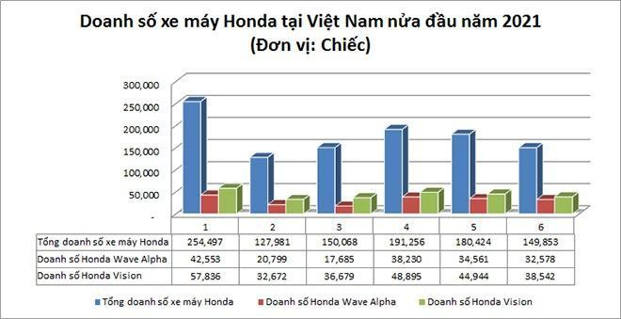

Đánh giá: Mỗi 1 phút sẽ bán được 5 chiếc xe máy tại Việt Nam (VNExpress). Cho thấy số lượng tiêu thụ xe máy tại Việt Nam rất lớn. Chúng ta cần những phần mềm quản lý nghiệp vụ tốt dành cho doanh nghiệp và các cửa hàng nhỏ lẻ để giảm thiểu sai sót.

## **2. Thực trạng cạnh tranh giữa các hãng xe.**

3/5 hãng xe máy lớn tại thị trường Việt Nam là các thương hiệu đến từ Nhật Bản. Trong khi cuộc đua giữa Honda và Yamaha ngày càng quyết liệt thì Suzuki có phần lép vế hơn so với hai người đồng hương. Nếu như ở phân khúc xe tay ga, Honda và Yamaha còn phải dè chừng Piaggio thì ở phân khúc xe số, sự đuối sức của Suzuki khiến thị trường trở thành cuộc đua song mã của hai đại gia Nhật.  
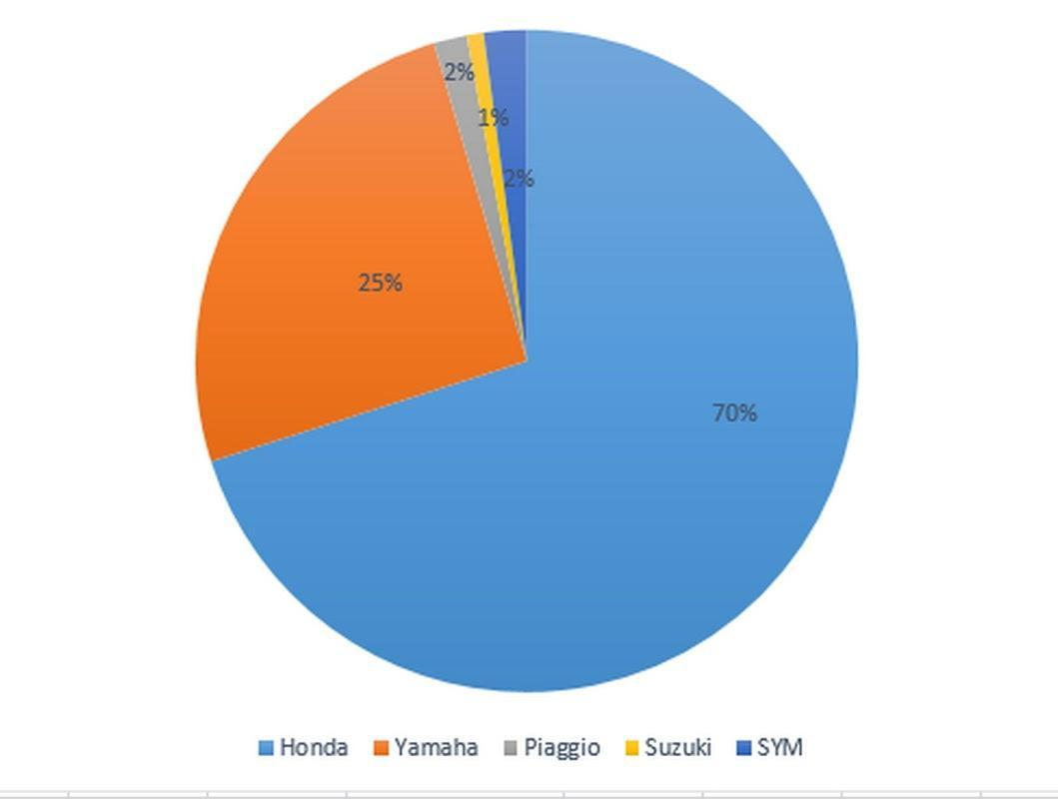  
Bên cạnh chất lượng sản phẩm, chiến lược marketing tốt thì một trong những yếu tố giúp Honda "lên đỉnh" là liên tục làm mới mình. Các sản phẩm của thương hiệu này rất đa dạng và phù hợp với nhiều đối tượng khách hàng. Trong khi các dòng xe Wave được những người có thu nhập thấp ưa chuộng bởi sự bền, đẹp và giá cả phải chăng thì SH lại hướng đến những khách hàng cao cấp, [Lead](http://autovina.com/carmakers/xe-may-honda/honda-lead) và [Air Blade](http://autovina.com/carmakers/xe-may-honda/honda-air-blade) đánh trúng phân khúc tầm trung.Hãng xe Nhật còn lại, Yamaha cũng tỏ ra không khoan nhượng trong cuộc đua mở rộng miếng bánh thị phần. Cả ở thị trường xe tay ga và xe số, Honda và Yamaha đều đang cạnh tranh quyết liệt và có những hành động "ăn miếng, trả miếng" với đối thủ.  
Ở phân khúc xe số phổ thông, Honda Wave và Yamaha Sirius ở thế "kẻ tám lạng, người nửa cân". Đây cũng là 2 mẫu xe số bán chạy nhất Việt Nam năm 2015.  
Trên một bậc, ở phân khúc xe số cao cấp, [Honda Future](http://autovina.com/carmakers/xe-may-honda/honda-future) và Yamaha Jupiter được coi là cặp đôi kỳ phùng địch thủ. Cả 2 mẫu xe đều có kiểu dáng khỏe khoắn, thể thao và phù hợp với phái mạnh.  
Khi mẫu xe côn tay 150 phân khối Exciter của Yamaha gây sốt trên thị trường, Honda quyết định "tham chiến" với sản phẩm Winner 150. Rất nhanh sau đó, Yamaha cũng "đáp trả" bằng việc bổ sung thêm màu đen nhám và đầu tư thiết kế lại bộ tem cho Exciter 150.  
Ở thị trường xe ga, dù Yamaha đi trước Honda một bước nhưng nhờ biết đón đầu xu hướng và đánh đúng nhu cầu của người tiêu dùng, Honda đã phát triển không ngừng, thậm chí có phần lấn lướt người đồng hương ở một số phân khúc. Yamaha có Nouvo, Nozza, Acruzo, Grande thì Honda có Air Blade, Vision, Lead, SH Mode. Riêng ở phân khúc xe tay ga cao cấp, hiện nay Yamaha vẫn chưa có sản phẩm nào cạnh tranh được với [Honda SH](http://autovina.com/carmakers/xe-may-honda/honda-sh).

Đánh giá: Thị trường xe máy ngày càng cạnh tranh, phát triển, các phần mềm quản lý cửa hàng cần cung cấp đủ mẫu mã, nắm bắt được xu hướng thị trường, thường xuyên đưa ra những bài phân tích ưu nhược điểm của từng loại xe. Quản lý, cập nhật số lượng xe tồn kho nhanh chóng kịp thời chính xác.

## **3. Thực trạng nhu cầu mua sắm của người Việt.**

Bên cạnh những mặt hàng mua sắm trực tuyến phổ biến như quần áo,giày dép, mỹ phẩm, đồ gia dụng… mua sắm xe máy online cũng đang trên đà tăng trưởng trong vài năm trở lại đây. Thể hiện rõ nhất cho xu hướng này chính là nhiều ông lớn như Chợ Tốt, Lazada, Shopee… đều có đăng bán xe máy dù mới hay cũ. Đối với thị trường đầy tiềm năng này, có thể nói, OKXE hiện đang là đơn vị TMĐT hàng đầu. Tuy nhiên, như đã nói ở trên, dù mua bán mặt hàng nào trực tuyến, vấn đề được nhiều người dùng quan tâm chính là sự an toàn trong mọi giao dịch.Với chủ cửa hàng, [OKXE](https://okxevietnam.onelink.me/qADC/okxepr) là một nền tảng mua bán xe máy đáng tin cậy giúp đăng tin bán xe hiệu quả, quản lý mua bán dễ dàng cũng như cập nhật thường xuyên giá mua bán xe một cách chính xác nhất. Đối với người mua, OKXE hỗ trợ tiếp cận những hình ảnh chân thật, thông tin chính xác để việc mua bán trở nên dễ dàng hơn. Bạn có thể đặt lịch hẹn xem xe với chủ cửa hàng bất kỳ lúc nào một cách nhanh chóng.

Đánh giá: Mặc dù nhu cầu mua sắm của người Việt đang chuyển hướng từ mua sắm truyền thống qua mua sắm trực tuyến, nhưng riêng đối với việc mua sắm phương tiện di chuyển, thì hầu hết mọi người đều chọn cách ra các cửa hàng xe.

## **4. Khảo sát các yếu tố người mua hàng quan tâm gì khi mua một chiếc xe gắn máy.**

Đánh giá mức độ ảnh hưởng của các yếu tố, ảnh hưởng đến quyết định mua xe gắn máy tại công ty [*honda.com.vn*](https://honda.com.vn/) :

* Gia đình quyết định
* Quảng cáo từ tivi, báo chí
* Bạn bè tác động
* Thể hiện được địa vị
* Những đánh giá, nhận xét qua mạng
* Xe thể hiện được cá tính
* Uy tín thương hiệu
* Kiểu dáng xe và thiết kế tổng thể
* Giá cả xe phù hợp
* Chất lượng và độ bền cao
* Tính năng kỹ thuật xe tốt
* Phân khối xe
* Tiết kiệm nhiên liệu
* Màu sắc và tem xe
* Được thị trường đánh giá tốt
* Mẫu xe mới nhất
* Nhân viên nhiệt tình niềm nở
* Thủ tục mua xe nhanh gọn
* Chương trình khuyến mãi
* Dịch vụ sau khi mua xe

Đánh giá: Ngoài việc luôn cập nhật xu hướng của thị trường, các chương trình khuyến mãi, dịch vụ, nhân viên nhiệt tình, có kiến thức chuyên môn thì thủ tục mua xe nhanh, gọn, đơn giản,tiết kiệm thời gian luôn là một trong những tiêu chí hàng đầu để quyết định mua một chiếc xe gắn máy.

## **5. Một số phần mềm quản lý cửa hàng bán xe máy hiện nay:**

a. Phần mềm bán xe máy MOTOSOFT

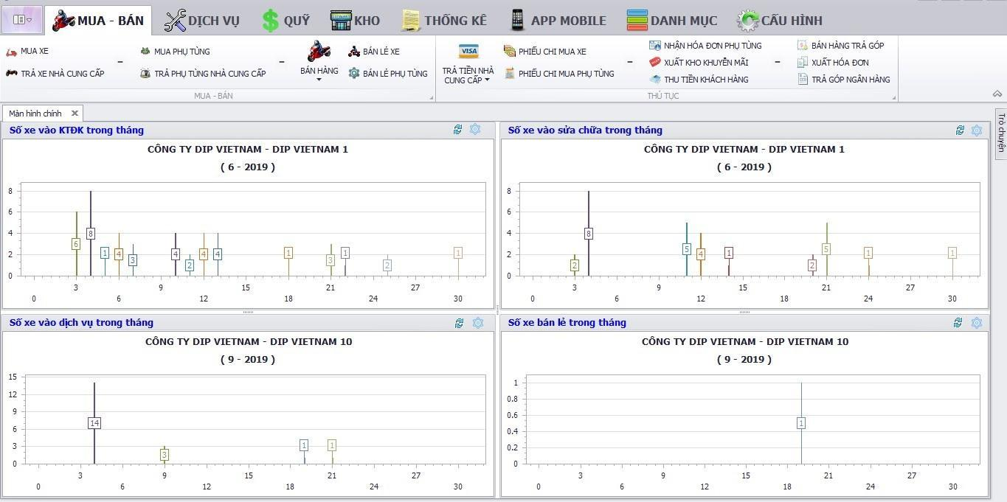

* Ưu điểm:  
  - Có thể quản lý nhiều cửa hàng trên cùng một hệ thống.  
  - Không giới hạn mặt hàng chủng loại xe
* Nhược điểm:  
  - Chưa tối ưu hoá được giao diện.  
  - Chưa có chức năng dịch vụ chăm sóc khách hàng

b. Phần mềm bán xe ***Panda Software***:

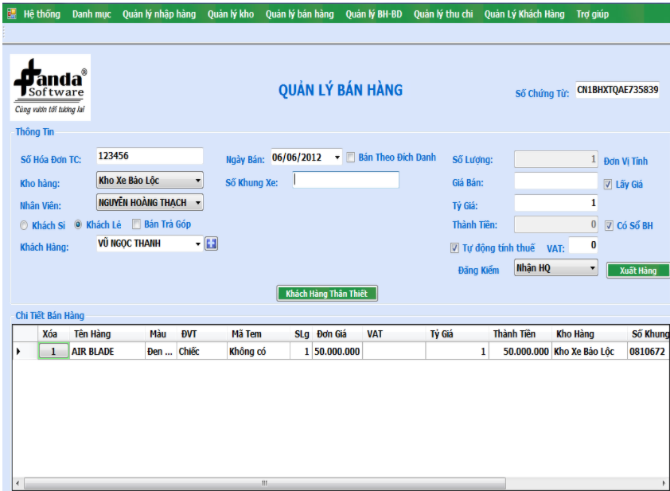

* Ưu điểm:  
  - Phân tích báo cáo thống kê linh hoạt  
  - Mang đến sự hài lòng, thuận tiện cho các nhân viên.
* Nhược điểm:  
  - Giao diện còn chưa thân thiện với khách hàng  
  - Khách hàng không thể xem mẫu mã cũng như thông tin chi  
   tiết của xe.

Đánh giá: Hầu hết các phần mềm hiện nay chỉ hướng đến quản lý trong doanh nghiệp. Chưa hướng tới khách hàng khi đến cửa hàng mua xe.Thông thường chỉ qua nhân viên bán xe tiếp thị.

## **6. Hiện trạng thực tế**

* Bài toán thực tế:  
  Trong thời buổi chúng ta ngày càng tốn nhiều thời gian để hoàn thành các công việc tại nơi làm việc và dành thời gian cho gia đình. Hiện tại đại đa số những người sử dụng xe máy vẫn quen với việc mất thời gian đến trực tiếp cửa hàng để xem xe và tiến hành đặt cọc nếu không có sẵn, tuy nhiên cách mụa sắm trên còn có quá nhiều điểm bất lợi cho người dùng. Và cùng với sự phát triển gia tăng không ngừng số lượng xe máy, các cửa hàng các hãng cũng liên tục phát triển và mở rộng quy mô. Việc quản lý doanh nghiệp cửa hàng đặc thù như thế này gây rất nhiều khó khăn cho chủ doanh nghiệp, đặt biệt là vấn đề tồn kho, quản lý nhân viên, quỹ thời gian và hạn chế thất thoát. Khó khăn hơn khi chủ doanh nghiệp sở hữu nhiều cửa hàng xe máy ở nhiều nơi khác nhau, làm công việc quản lý khó khăn hơn gấp nhiều lần.
* Giải pháp:  
  Với việc mua bán online và dịch vụ giao hàng tận nhà ngày càng phát triển nên các chủ doanh nghiệp đang dần chuyển sang việc kinh doanh trực tuyến để có thể tiếp cận với nhiều loại khách hàng hơn và khách hàng có thể biết thêm về nhiều loại xe khác nhau hơn . Và để làm được điều này thì các chủ doanh nghiệp và cửa hàng cần có 1 ứng dụng để quản lý lượng khách hàng cũng như các sản phẩm và doanh thu của mình với các vai trò như sau:
* **Khách hàng**: có thể ghé thăm hệ thống và xem sản phẩm, tìm kiếm sản phẩm và đăng nhập(đăng ký) khi muốn mua và thanh toán hàng, quản lý thông tin cá nhân.
* **Nhân viên**  : có thể thực hiện chức năng: quản lý khách hàng, quản lý hoá đơn,hỗ trợ khách hàng, Xem doanh số bán hàng, Quản lý tồn kho, Quản lý sản phẩm, Quản lý hoá đơn.
* **Quản lý**: có thể thực hiện được tất cả các chức năng của nhân viên và chức năng Quản lý thống kê, Quản lý nhân viên

# CHƯƠNG III – CÔNG CỤ XÂY DỰNG PHẦN MỀM

## **1. Giới thiệu về ngôn ngữ Java.**



Java là một trong những ngôn ngữ lập trình hướng đối tượng. Nó được sử dụng trong phát triển phần mềm, trang web, game hay ứng dụng trên các thiết bị di động

Trong hơn 20 năm hình thành và phát triển, ngôn ngữ lập trình Java đã trở thành nền tảng của hầu hết các website, ứng dụng hiện nay. Java có thế mạnh nổi trội ở lập trình Backend.

* Ưu điểm của ngôn ngữ Java:
* Ngôn ngữ lập trình Java có cú pháp rất gần với Tiếng Anh, ít ký tự phức tạp. Trong giới lập trình, Java được coi là ngôn ngữ phù hợp với sinh viên và người mới bắt đầu bởi kiến thức dễ nhớ dễ học.
* Hệ thống thư viện phong phú, phục vụ cho nhiều mục đích. Cộng đồng người dùng lớn mạnh.
* Được các doanh nghiệp tầm trung và lớn lựa chọn để xây dựng hệ thống ổn định và bền bỉ trong lập trình Backend.
* JAVA cũng là ngôn ngữ được nâng cấp, phát triển và cải tiến thường xuyên để có thể bắt kịp với nhu cầu của người dùng và sự phát triển của thị trường.
* Nhược điểm của ngôn ngữ Java:
* Trình biên dịch chưa được tối ưu hoá so với C++.
* Không có sự tách biệt đặc điểm kỹ thuật khi triển khai.
* Quản lý bộ nhớ với JAVA khá là tốn kém.
* Người ta có thể tìm thấy một số lỗi trong trình duyệt và các chương trình ví dụ.

## **2. Một số công cụ lập trình.**

* NetBean IDE  
  

NetBean IDE là một trong những công cụ hỗ trợ viết code lập trình tốt nhất hiện nay. Phần mềm này được những lập trình viên sử dụng chủ yếu để soạn thảo những chương trình với ngôn ngữ lập trình Java.

* Ưu Điểm:
* Hỗ trợ soạn thảo chương trình với nhiều ngôn ngữ khác nhau như: C, C++, C#, Java, PHP,.
* Giao diện vô cùng đơn giản, dễ dàng sử dụng cho người mới bắt đầu.
* Tự động báo lỗi trong quá trình viết chương trình.
* Đây là một phần mềm miễn phí và có nhiều những Plugin vô cùng tiện ích.
* NetBeans có tính năng hỗ trợ cơ sở dữ liệu, với các trình điều khiển cho Java DB, MySQL, PostgreSQL và Oracle.
* Nhược điểm:
* Tốc độ chạy chương trình hơi chậm.
* Netbean quá nặng, máy cấu hình thấp sẽ chạy ko nổi

## **3. Giới thiệu hệ quản trị cơ sở dữ liệu Microsoft SQL Server**

* SQL Server là một hệ quản trị cơ sở dữ liệu quan hệ (Relational Database Management System (RDBMS) ) sử dụng câu lệnh SQL (Transact-SQL) để trao đổi dữ liệu giữa máy Client và máy cài SQL Server. Một RDBMS bao gồm databases, database engine và các ứng dụng dùng để quản lý dữ liệu và các bộ phận khác nhau trong RDBMS.
* SQL Server được tối ưu để có thể chạy trên môi trường cơ sở dữ liệu rất lớn (Very Large Database Environment) lên đến Tera-Byte và có thể phục vụ cùng lúc cho hàng ngàn user. SQL Server có thể kết hợp “ăn ý” với các server khác như Microsoft Internet Information Server (IIS), E-Commerce Server, Proxy Server….

## **4. Giới thiệu về JDBC và JDK**

* JDBC viết tắt của Java Database Connectivity, cho phép các ứng dụng Java kết nối với nhiều cơ sở dữ liệu được cài đặt trên các hệ quản trị cơ sở dữ liệu như MySQL, SQL Server, Oracle, PostgreSQL.
* JDBC hỗ trợ các chức năng như tạo một kết nối đến một cơ sở dữ liệu, tạo câu lệnh SQL (Structured Query Language), thực thi câu lệnh SQL, xem và thay đổi dữ liệu.
* JDK (Java Development Kit)*:* được biết đến như bộ cung cụ phát triển Java, bao gồm: trình biên dịch và trình gỡ rối được sử dụng để phát triển các ứng dụng Java.

# CHƯƠNG IV – SƠ ĐỒ USE-CASE HỆ THỐNG

# 1. Tổng quát hệ thống

## **2. Chức năng quản lý khách hàng của nhân viên bán hàng**

## **3. Chức năng quản lý hóa đơn của nhân viên bán hàng**

## **4. Chức năng quản lý dịch vụ khác của nhân viên bán hàng**

## **5. Chức năng quản lý mặt hàng, sản phẩm của nhân viên kho**

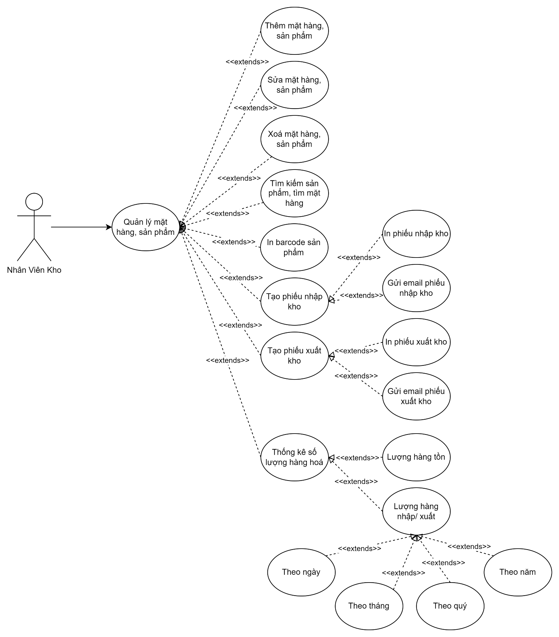

## **6. Chức năng quản lý nhân viên của trưởng phòng**

## **7. Chức năng báo cáo doanh thu, thống kê của trưởng phòng**

# V. CHƯƠNG V – SƠ ĐỒ ERD

## **1. Xác định thực thể**

- NHÂN VIÊN (Mã nhân viên, họ nhân viên, tên nhân viên, ngày sinh, giới tính, số điện thoại, email, lương, hình, vai trò, mật khẩu, ghi chú)  
- KHÁCH HÀNG (Mã khách hàng, họ khách hàng, tên khách hàng, giới tính, ngày sinh, địa chỉ, số điện thoại, email, thành viên, ghi chú, mã nhân viên)  
- LOẠI HÀNG (Mã loại hàng, tên loại hàng)

- NHÀ SẢN XUẤT (**Mã sản xuất**, tên sản xuất)  
- DÒNG SẢN PHẨM (**Mã dòng sp,** tên dòng, mã loại hàng, mã nhà sản xuất)  
- SẢN PHẨM (**SKU,** tên sản phẩm, hình, màu sắc, phân khối, đời xe, thời gian bảo hành, địa chỉ, giá tiền, mô tả, mã dòng sản phẩm, mã nhân viên)  
- HÓA ĐƠN (**Mã hóa đơn,** thời gian, loại thanh toán, trạng thái, mã nhân viên, mã khách hàng)  
- CHI TIẾT HÓA ĐƠN (**Mã CTHD**, đơn giá, mã dịch vụ, SKU, mã hóa đơn)  
- PHIẾU NHẬP KHO (**Mã phiếu nhập**, ngày nhập, mã nhân viên)  
- CHI TIẾT NHẬP KHO (**ID_CTNK,** số lượng, giá nhập, SKU, mã phiếu nhập)

## **2. Xác định thực thể**

### 2.1 Thực thể Nhân viên

|  |  |  |  |
| --- | --- | --- | --- |
| THUỘC TÍNH | KIỂU DỮ LIỆU | RÀNG BUỘC | MÔ TẢ |
| MaNV | NVARCHAR(10) | PRIMARY KEY | Mã nhân viên |
| HoNV | NVARCHAR(20) | NOT NULL | Họ nhân viên |
| TenNV | NVARCHAR(20) | NOT NULL | Tên nhân viên |
| NgaySinh | DATE | NOT NULL | Ngày sinh nhân viên |
| GioiTinh | BIT | NOT NULL | Giới tính nhân viên |
| DiaChi | NVARCHAR(255) | NOT NULL | Địa chỉ nhân viên |
| SDT | NVARCHAR(10) | NOT NULL | Số điện thoại |
| Email | NVARCHAR(50) | NOT NULL | Email của nhân viên |
| Luong | FLOAT | NOT NULL | Lương nhân viên |
| Hinh | NVARCHAR(50) | NOT NULL | Hình nhân viên |
| VaiTro | NVARCHAR(20) | NOT NULL | Vai trò nhân viên |
| MatKhau | NVARCHAR(255) | NOT NULL | Mật khẩu nhân viên |
| GhiChu | NVARCHAR(255) | NOT NULL | Ghi chú |
| isDeleted | BIT | DEFAULT 0 | Đã xóa |

### 2.2 Thực thể Khách hàng

|  |  |  |  |
| --- | --- | --- | --- |
| THUỘC TÍNH | KIỂU DỮ LIỆU | RÀNG BUỘC | MÔ TẢ |
| MaKH | NVARCHAR(10) | PRIMARY KEY | Mã khách hàng |
| HoKH | NVARCHAR(20) | NOT NULL | Họ khách hàng |
| TenKH | NVARCHAR(20) | NOT NULL | Tên khách hàng |
| NgaySinh | DATETIME2 | NOT NULL | Ngày sinh khách hàng |
| GioiTinh | BIT | NOT NULL | Giới tính khách hàng |
| DiaChi | NVARCHAR(255) | NOT NULL | Địa chỉ khách hàng |
| SDT | NVARCHAR(20) | NOT NULL | Số điện thoại |
| Email | NVARCHAR(50) | NOT NULL | Email của khách hàng |
| ThanhVien | BIT | DEFAULT 0 | Thành viên |
| GhiChu | NVARCHAR(255) | NOT NULL | Ghi chú |
| MaNV | NVARCHAR(10) | FK, NOT NULL | Mã nhân viên |

### 2.3 Thực thể Loại Hàng

|  |  |  |  |
| --- | --- | --- | --- |
| THUỘC TÍNH | KIỂU DỮ LIỆU | RÀNG BUỘC | MÔ TẢ |
| MaLH | NVARCHAR(20) | PRIMARY KEY | Mã loại hàng |
| TenLH | NVARCHAR(255) | NOT NULL | Tên loại hàng |

### 2.4 Thực thể Nhà Sản Xuất

|  |  |  |  |
| --- | --- | --- | --- |
| THUỘC TÍNH | KIỂU DỮ LIỆU | RÀNG BUỘC | MÔ TẢ |
| MaNSX | NVARCHAR(20) | PRIMARY KEY | Mã nhà sản xuất |
| TenNSX | NVARCHAR(255) | NOT NULL | Tên nhà sản xuất |

### 2.5 Thực thể Dòng Sản Phẩm

|  |  |  |  |
| --- | --- | --- | --- |
| THUỘC TÍNH | KIỂU DỮ LIỆU | RÀNG BUỘC | MÔ TẢ |
| MaDSP | NVARCHAR(20) | PRIMARY KEY | Mã dòng sản phẩm |
| TenDSP | NVARCHAR(100) | NOT NULL | Tên dòng sản phẩm |
| MaLH | NVARCHAR(20) | FK, NOT NULL | Mã loại hàng |
| MaNSX | NVARCHAR(20) | FK, NOT NULL | Mã nhà sản xuất |

### 2.6 Thực thể Sản Phẩm

|  |  |  |  |
| --- | --- | --- | --- |
| THUỘC TÍNH | KIỂU DỮ LIỆU | RÀNG BUỘC | MÔ TẢ |
| SKU | NVARCHAR(20) | PRIMARY KEY | SKU |
| TenSP | NVARCHAR(100) | NOT NULL | Tên sản phẩm |
| Hinh | NVARCHAR(20) | NOT NULL | Hình sản phẩm |
| MauSac | NVARCHAR(20) | NOT NULL | Màu sắc sản phẩm |
| PhanKhoi | NVARCHAR(20) | NOT NULL | Phân khối xe |
| Doixe | INT | NOT NULL | Đời xe sản phẩm |
| ThoiGianBH | INT | NOT NULL | Thời gian bảo hành xe |
| DiaChiSX | NVARCHAR(255) | NOT NULL | Địa chỉ sản xuất xe |
| GiaTien | FLOAT | NOT NULL | Giá tiền xe |
| MoTa | NVARCHAR(255) | NOT NULL | Mô tả về xe |
| isDelete | BIT | DEFAULT 0 | Đã xóa |
| MaDSP | NVARCHAR(20) | FK, NOT NULL | Mã dòng sản phẩm |
| MaNV | NVARCHAR(10) | FK, NOT NULL | Mã nhân viên |

### 2.7 Thực thể Hóa Đơn

|  |  |  |  |
| --- | --- | --- | --- |
| THUỘC TÍNH | KIỂU DỮ LIỆU | RÀNG BUỘC | MÔ TẢ |
| MaHD | NVARCHAR(15) | PRIMARY KEY | Mã hóa đơn |
| ThoiGian | DATE | NOT NULL | Thời gian |
| LoaiThanhToan | NVARCHAR(50) | NOT NULL | Loại thanh toán |
| TrangThai | NVARCHAR(10) | NOT NULL | Trạng thái |
| MaNV | NVARCHAR(10) | FK, NOT NULL | Mã nhân viên |
| MaKH | NVARCHAR(10) | FK, NOT NULL | Mã khách hàng |

### 2.8 Thực thể Chi Tiết Hoá Đơn

|  |  |  |  |
| --- | --- | --- | --- |
| THUỘC TÍNH | KIỂU DỮ LIỆU | RÀNG BUỘC | MÔ TẢ |
| MaCTHD | INT | PRIMARY KEY | Mã chi tiết hóa đơn |
| DonGia | FLOAT | NOT NULL | Đơn giá |
| MaDV | NVARCHAR(10) | FK, NOT NULL | Mã dịch vụ |
| SKU | NVARCHAR(20) | FK, NOT NULL | SKU |
| MaHD | NVARCHAR(15) | FK, NOT NULL | Mã hóa đơn |

**2.9 Thực thể Phiếu Nhập Kho**

|  |  |  |  |
| --- | --- | --- | --- |
| THUỘC TÍNH | KIỂU DỮ LIỆU | RÀNG BUỘC | MÔ TẢ |
| MaPN | NVARCHAR(10) | PRIMARY KEY | Mã phiếu nhập kho |
| NgayNhap | DATE | NOT NULL | Ngày nhập |
| MaNV | NVARCHAR(10) | FK, NOT NULL | Mã nhân viên |

### 2.10 Thực thể Chi Tiết Nhập Kho

|  |  |  |  |
| --- | --- | --- | --- |
| THUỘC TÍNH | KIỂU DỮ LIỆU | RÀNG BUỘC | MÔ TẢ |
| MaCTNK | NVARCHAR(10) | PRIMARY KEY | Mã chi tiết nhập kho |
| SoLuong | INT | NOT NULL | Số lượng |
| GiaNhap | FLOAT | NOT NULL | Giá nhập |
| SKU | NVARCHAR(20) | FK, NOT NULL | SKU |
| MaPN | NVARCHAR(10) | FK, NOT NULL | Mã phiếu nhập kho |

## **3. Vẽ sơ đồ ERD**

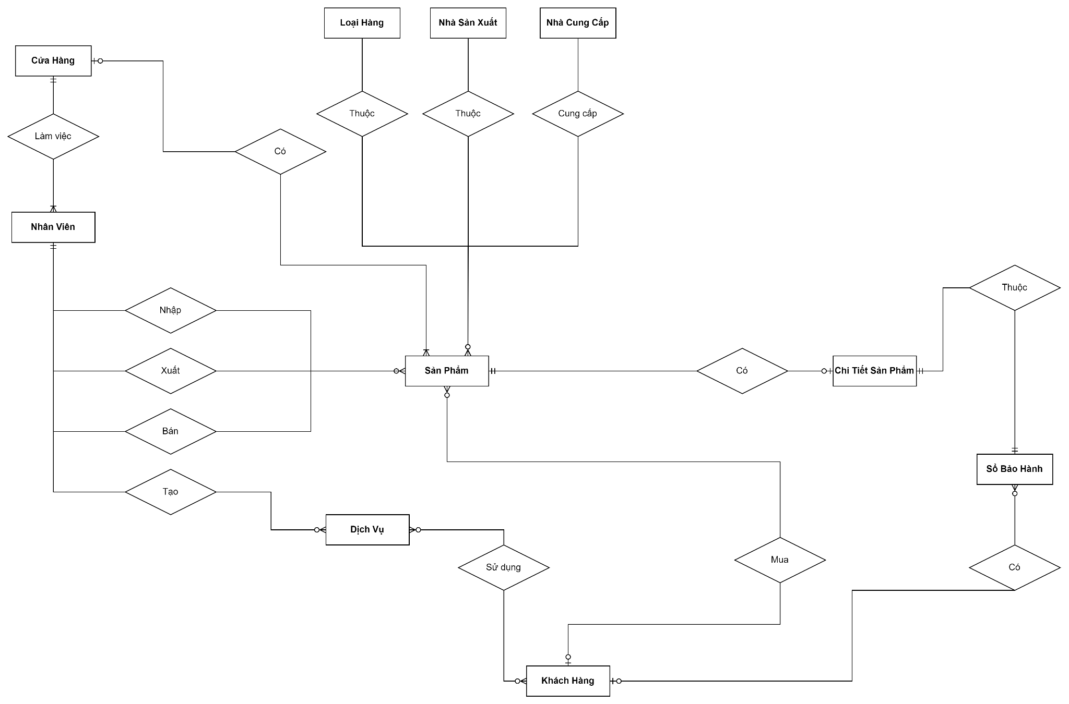

# VI. CHƯƠNG VI – SƠ ĐỒ QUAN HỆ

# VII. CHƯƠNG VII – ACTIVITY DIAGRAM

## 1**. UML Đăng nhập**

**2. UML Khách hàng**  
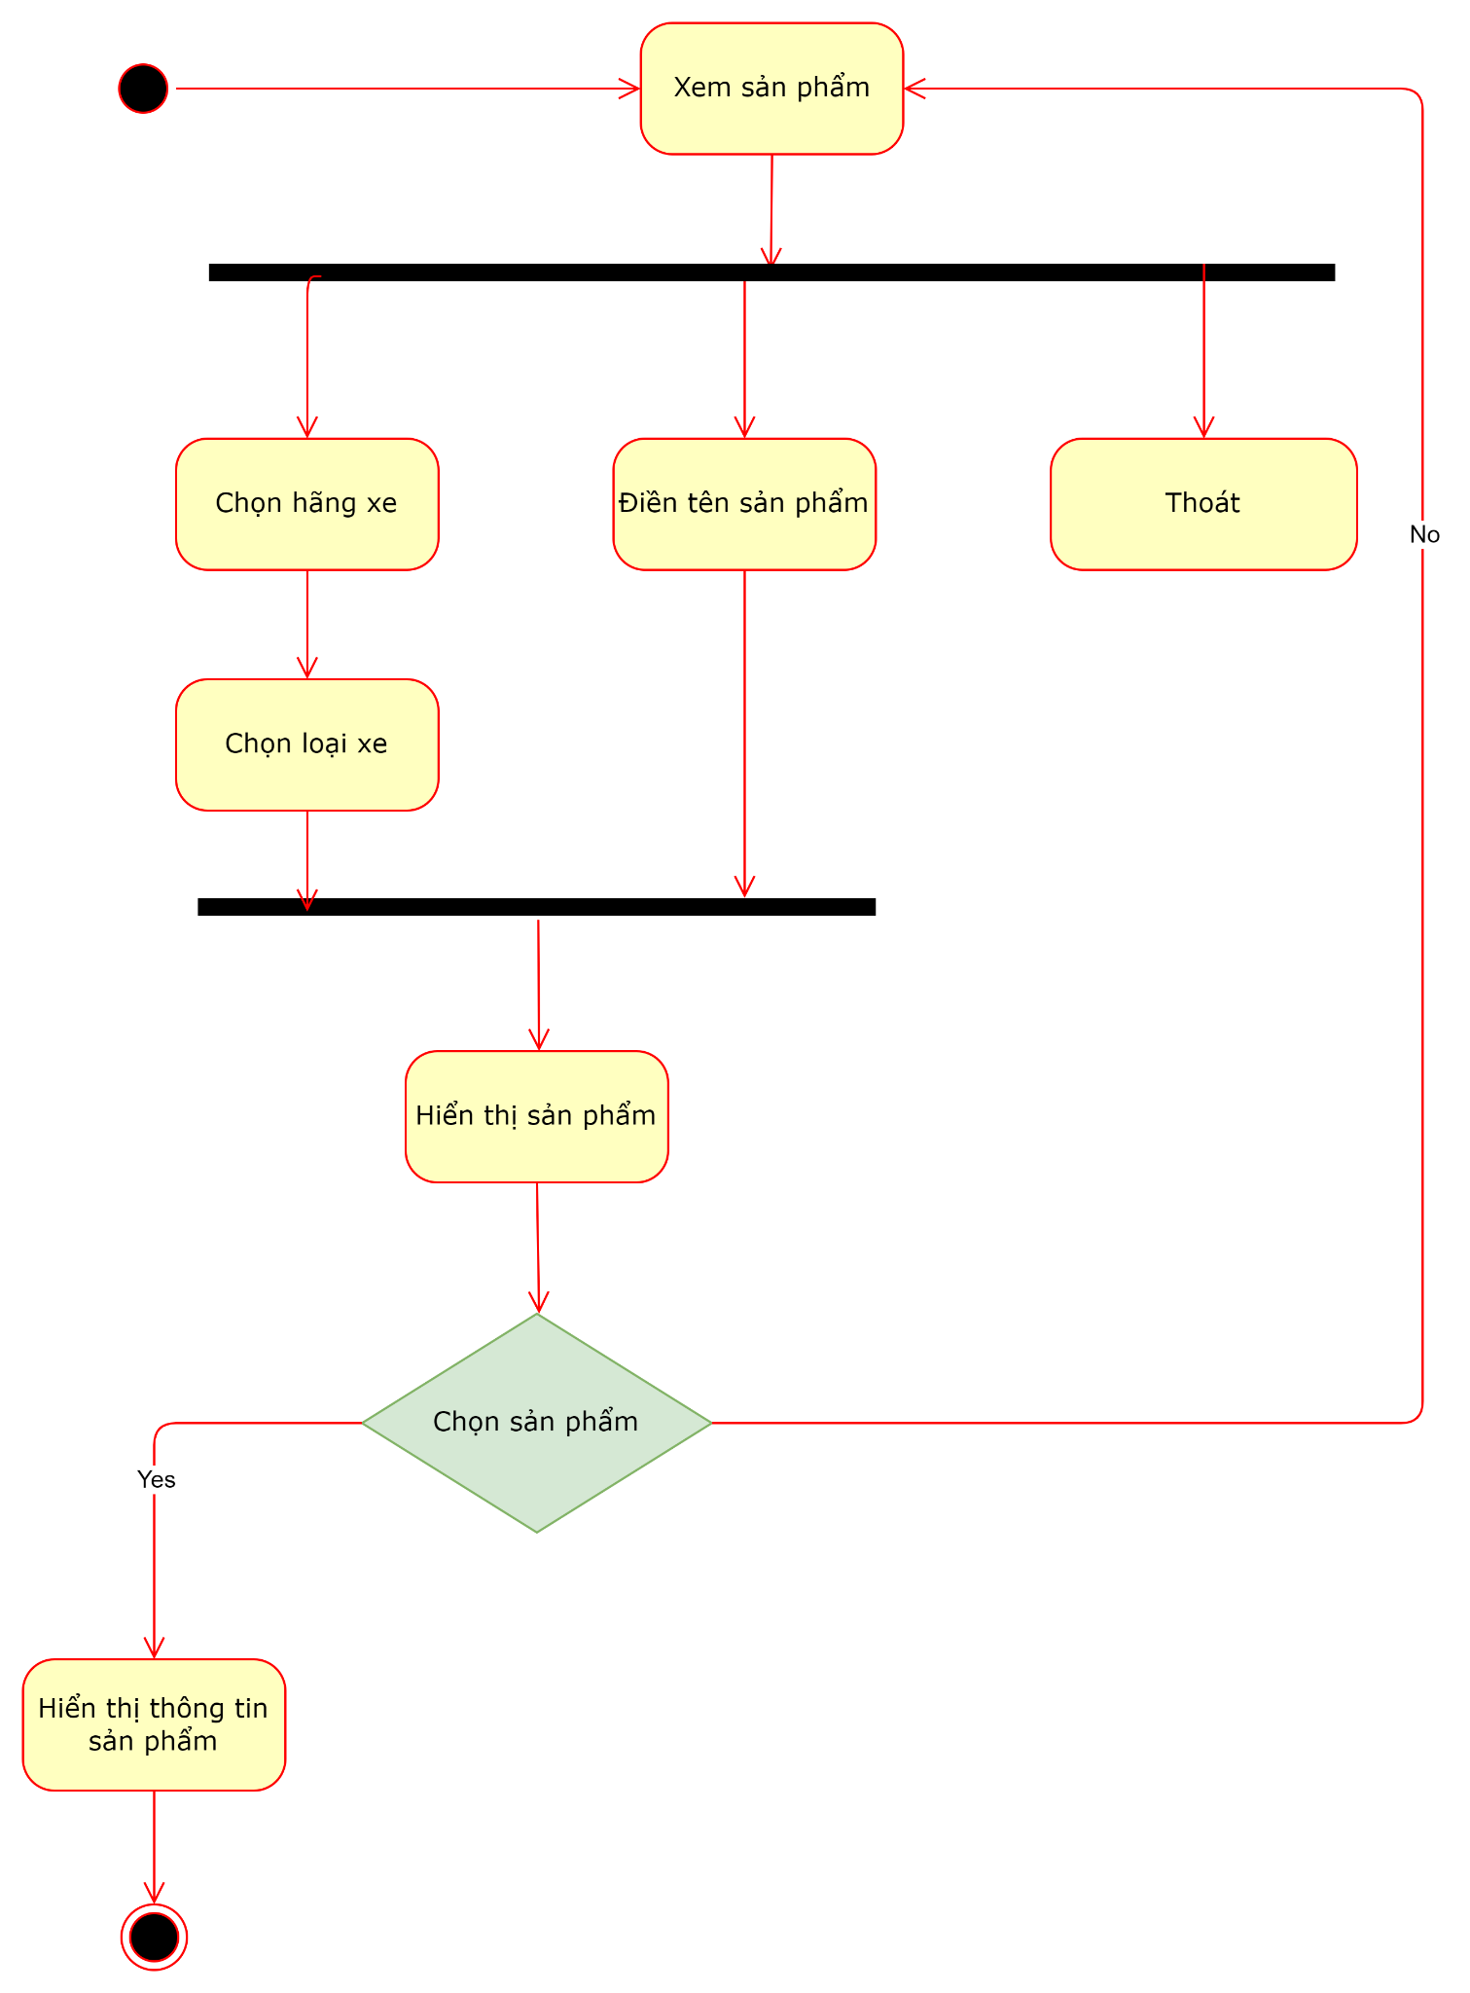

## **3. UML Sản phẩm**

## **4. UML Nhập kho** **5. UML Thống kê**

## **6. UML Barcode**

## **7. UML Quản lý nhân viên**

## **8. UML Quản lý hóa đơn**

## **9. UML Quản lý khách hàng**

## **10. UML Thống kê**

# 

# 

# 

# CHƯƠNG VIII – MOCKUP

## **1. Giao diện chính**

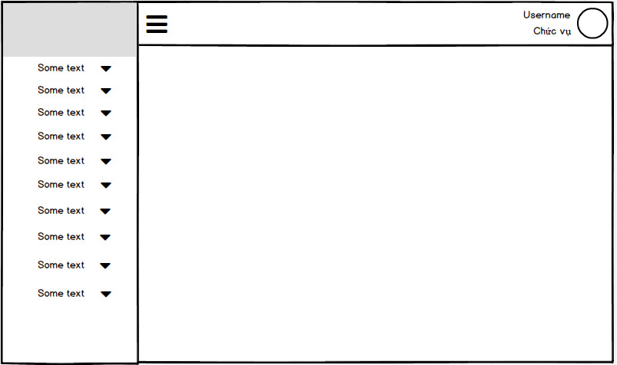

## **2. Giao diện dành cho khách hàng**

### 2.1 Giao diện khách hàng

## 

### 2.2 Tìm sản phẩm

### 2.3 Danh sách sản phẩm

### 2.4 Thông số kỹ thuật

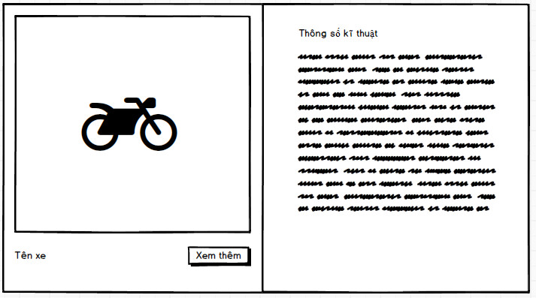

## **3. Giao diện dành cho nhân viên**

### 3.1 Đăng nhập

### 

### 3.2 Thông tin nhân viên

### 3.3 Quản lý nhân viên

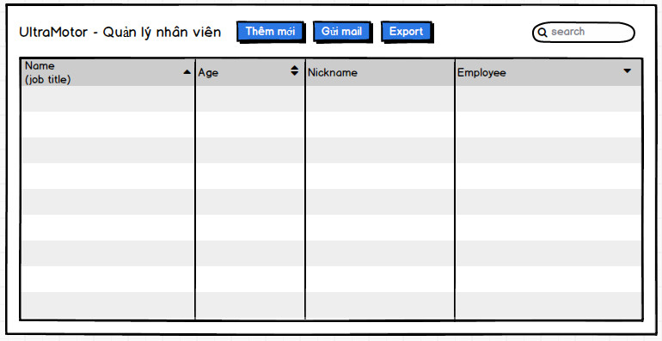

### 3.4 Send mail

## 

## 

## 

## 

## **4. Giao diện cho nhân viên kho**

### 4.1 Nhập kho

### 4.2 Chi tiết nhập kho

### 4.3 Items

### 4.4 Tìm sản phẩm

### 4.5 Barcode

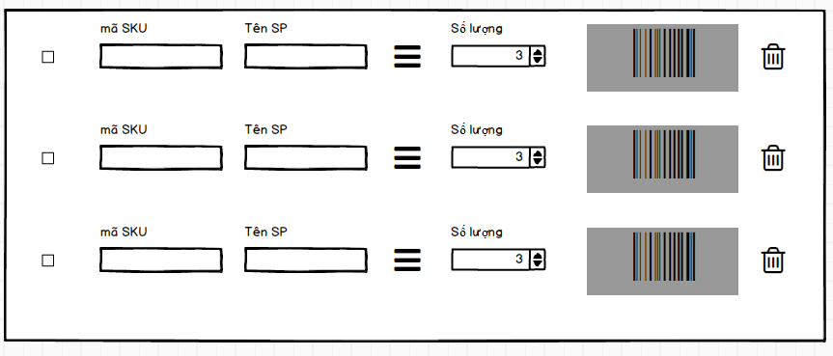

## **5. Giao diện quản lý khách hàng**

### 5.1 Thông tin khách hàng

### 5.2 Quản lý khách hàng

### 5.3 Send email

## **6. Giao diện quản lý sản phẩm**

### 6.1 Thông tin sản phẩm

### 

### 

### 

### 6.2 Quản lý sản phẩm

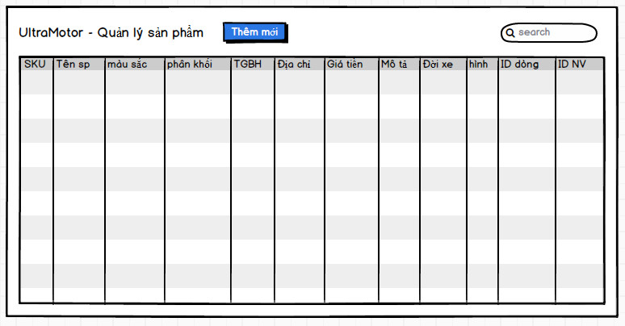

## **7. Giao diện hóa đơn**

### 7.1 Hóa đơn

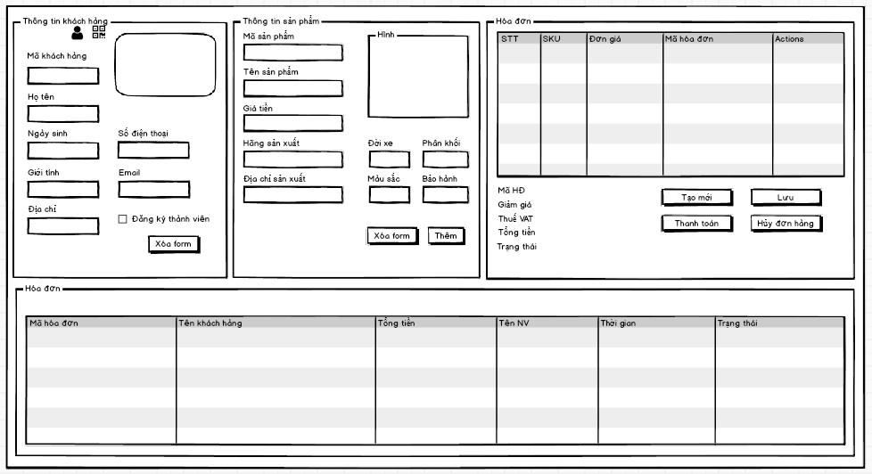

### 7.2 Danh sách hóa đơn

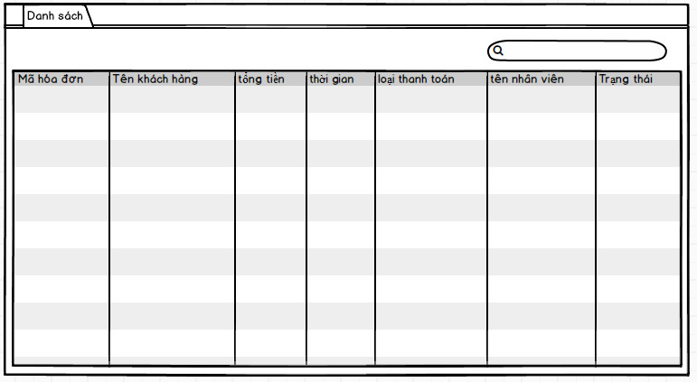

## **8. Giao diện thống kê**

### 8.1 Doanh thu

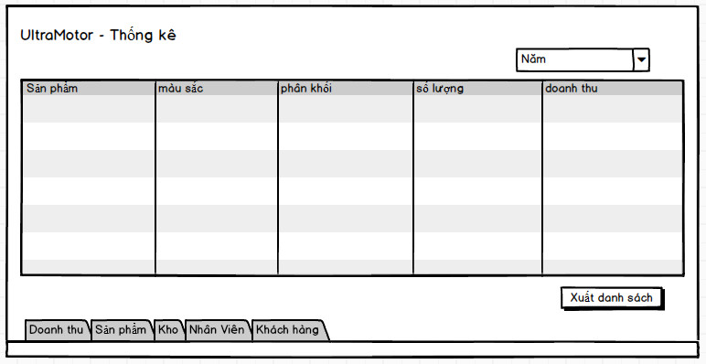

### 8.2 Sản phẩm

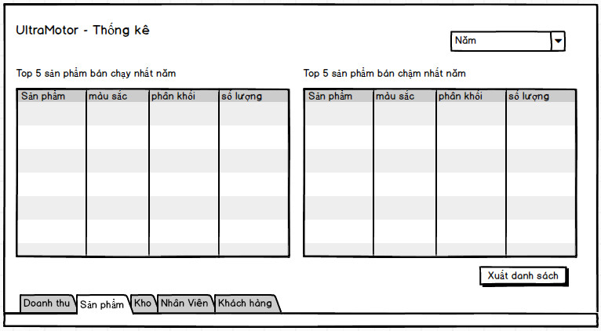

### 8.3 Kho

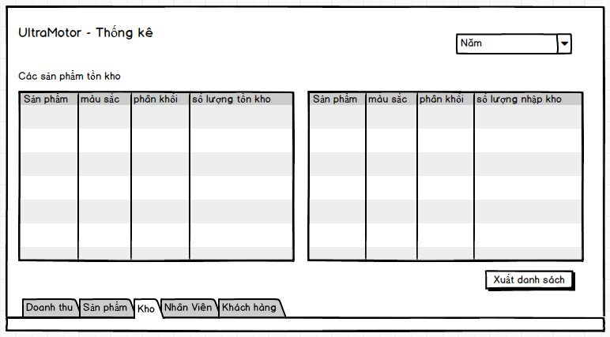

### 8.4 Nhân viên

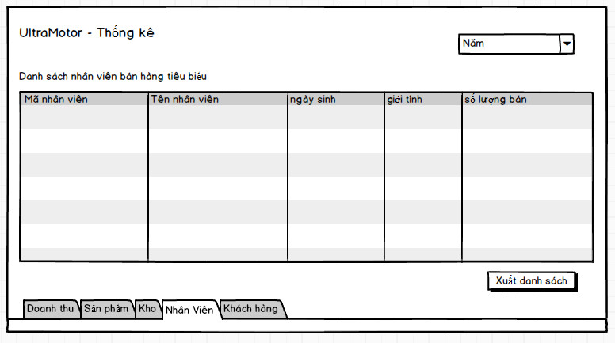

### 8.5 Khách hàng

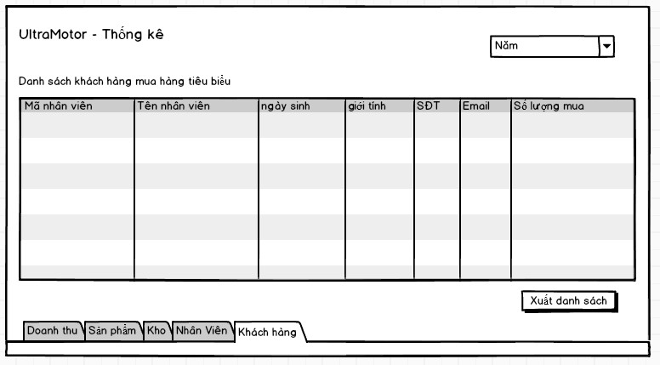

# IX. CHƯƠNG IX – THỰC HIỆN DỰ ÁN

## **1. Yêu cầu hệ thống:**

- Hệ quản trị cơ sở dữ liệu: Microsoft SQL Server 2012.  
 - Hệ điều hành: Window , MacOS

## **2. Demo hệ thống:**

### 2.1 Giao diện khách hàng

- Giao diện này sẽ giúp khách hàng chọn ngôn ngữ để thao tác, sau đó được chọn loại xe cần tìm , và giúp khách hàng đến cửa hàng có thể xem được tất cả sản phẩm, thông tin chi tiết của sản phẩm.

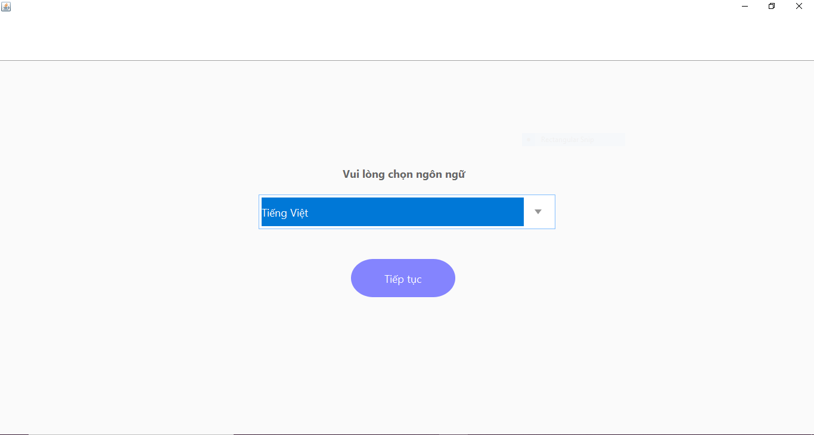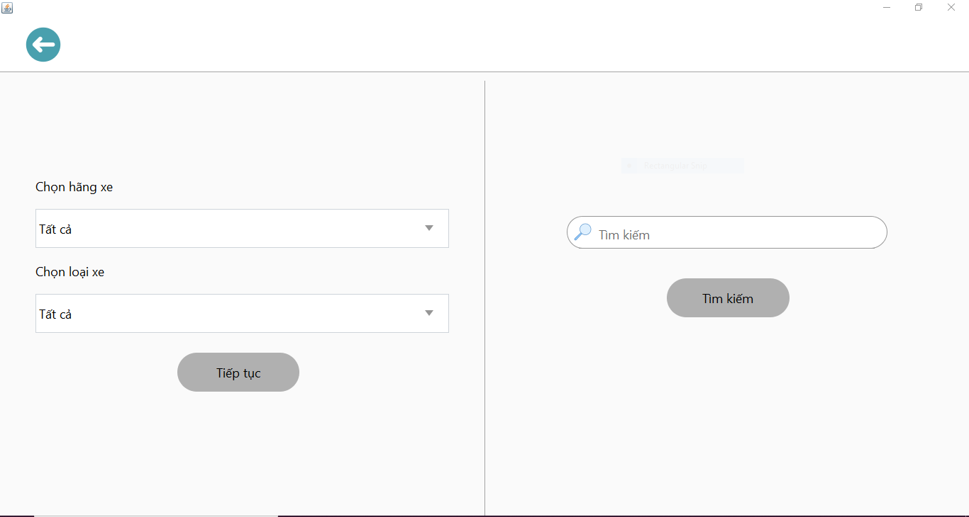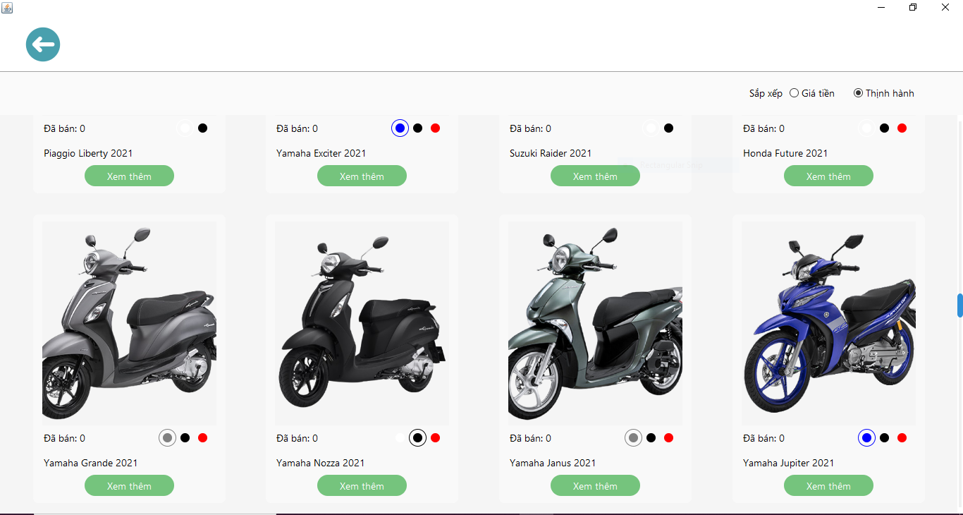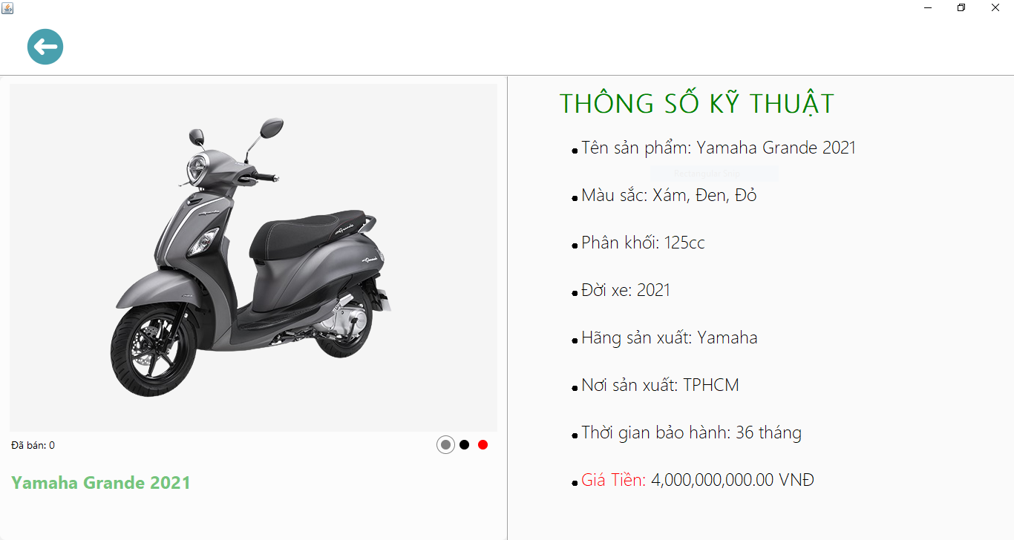

### 

### 

### 2.2 Giao diện đăng nhập

- Sau khi mở ứng dụng UltraMotor, Giao diện đăng nhập sẽ xuất hiện dành cho nhân viên của cửa hàng đăng nhập vào để đi đến màn hình chính 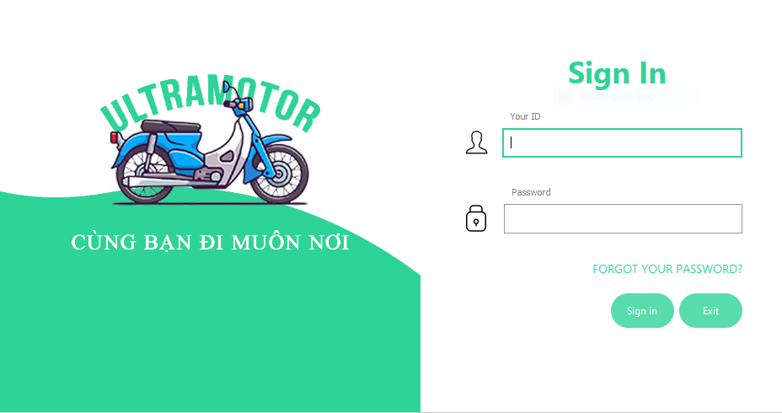

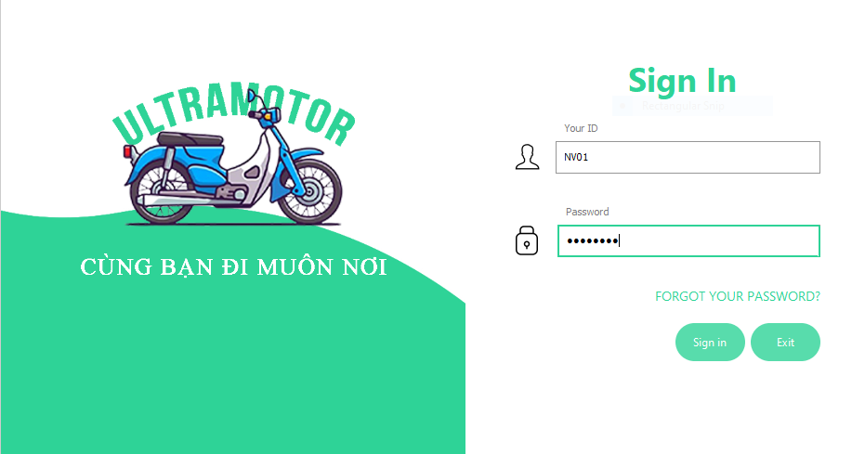

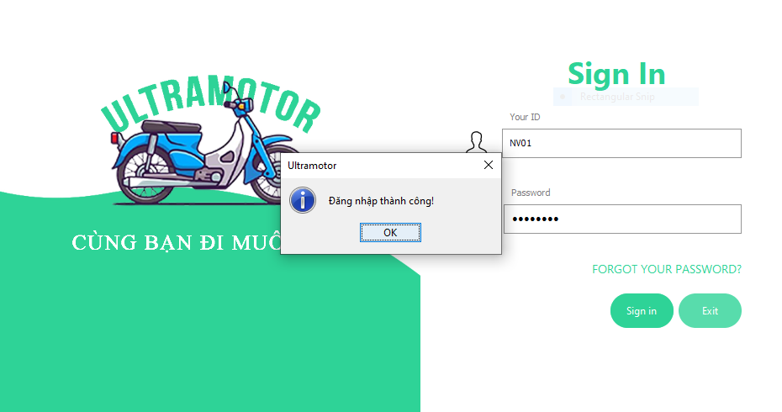

- Nếu như không may bạn quên mất mật khẩu, hãy click vào ‘Forgot Your Password’. Bạn sẽ được nhập lại email tài khoản của mình, sau đó hệ thống sẽ gửi cho bạn một mã OTP để bạn điền vào , nếu trùng khớp bạn sẽ được đặt lại mật khẩu của tài khoản.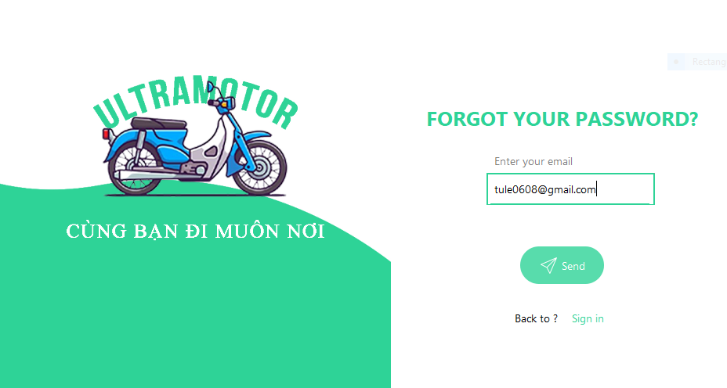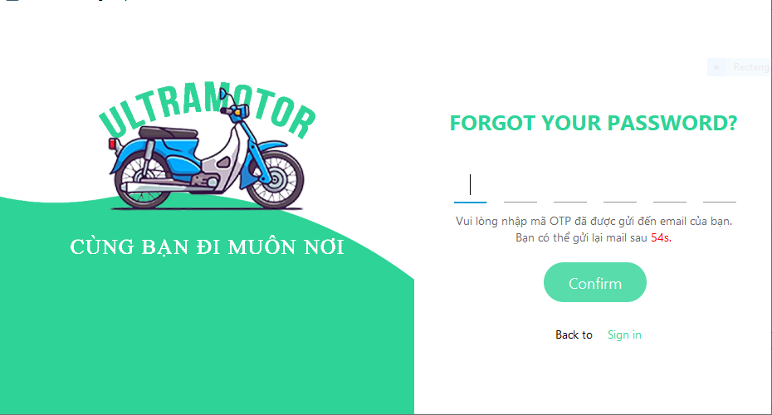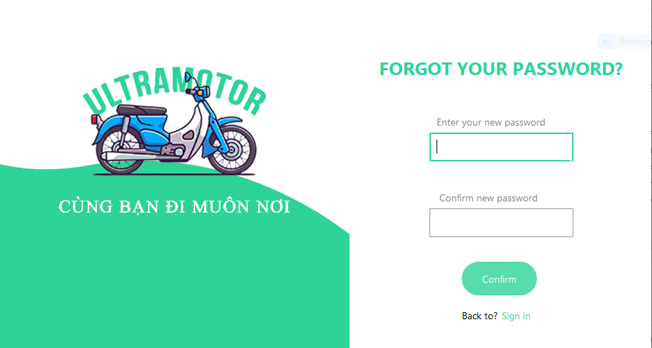

### 2.3 Giao diện chính

- Sau khi đăng nhập thành công, hệ thống sẽ hiện lên giao diện chính hiển thị tất cả chức năng của hệ thống UltraMotor và thông tin nhân viên  
đang đăng nhập.

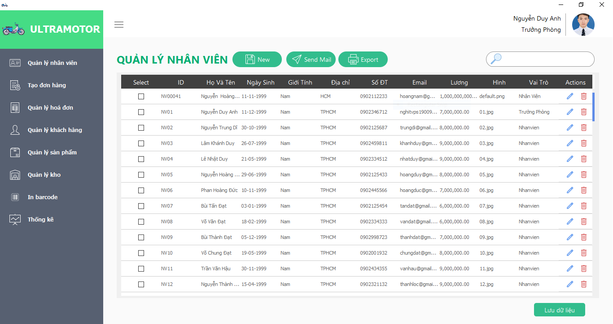

### 2.4 Giao diện quản lý nhân viên

- Giao diện quản lý nhân viên này chỉ có trưởng phòng mới có thể thao tác, trưởng phòng có thể thêm xóa sửa các nhân viên trong cửa hàng, đồng thời có thể gửi mail cho nhân viên và xuất danh sách nhân viên.

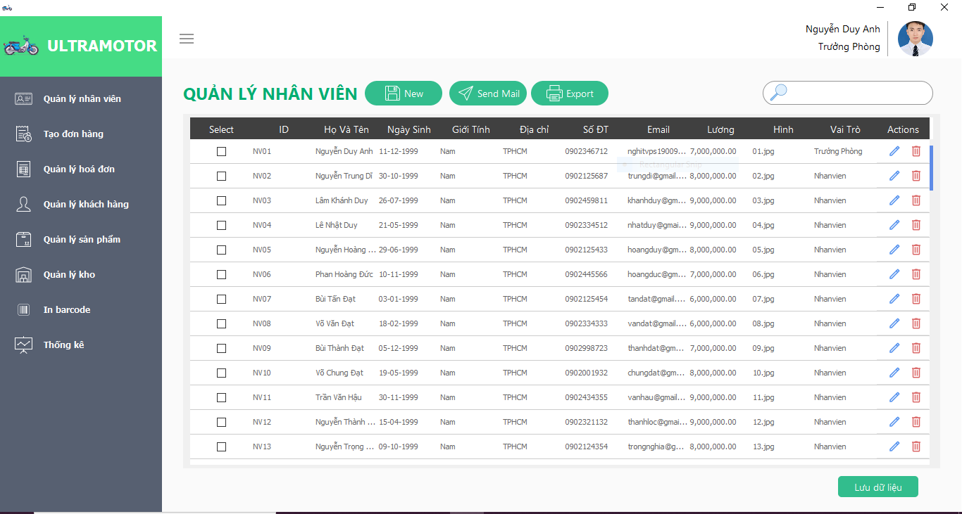

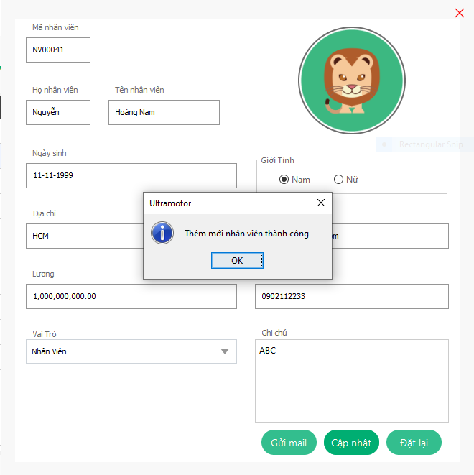

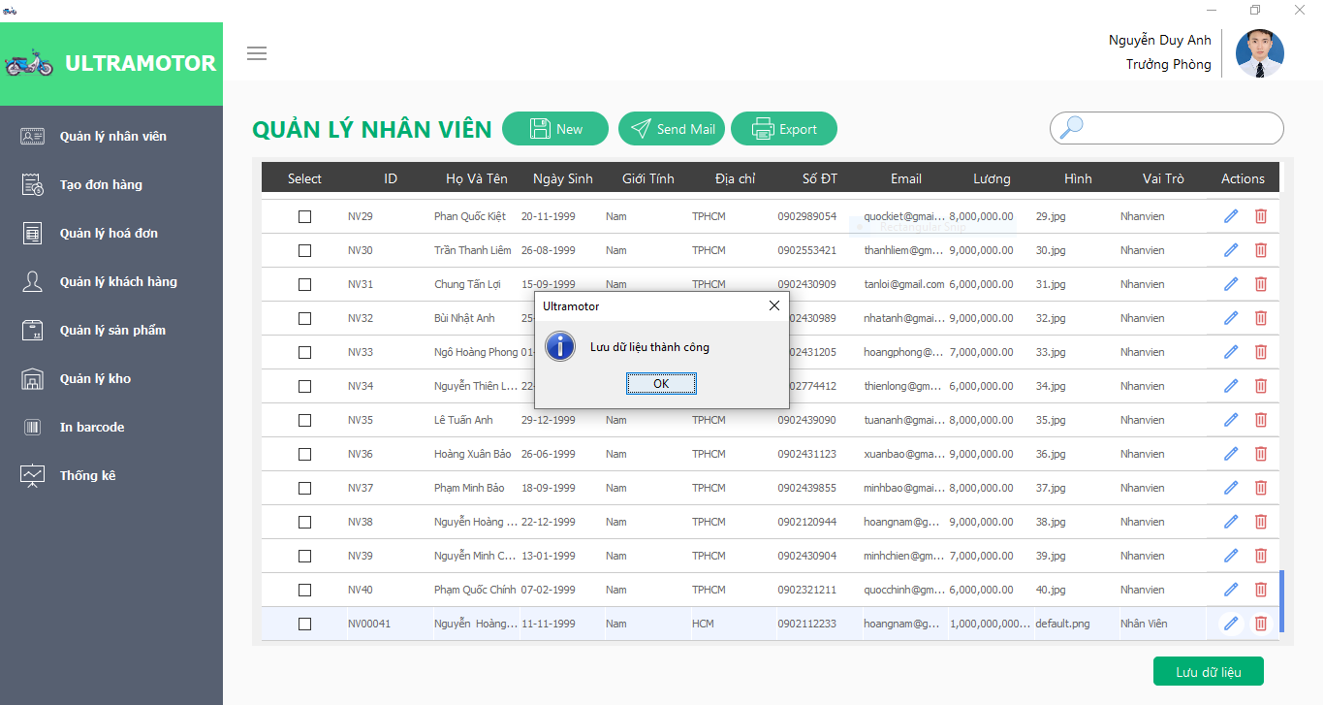

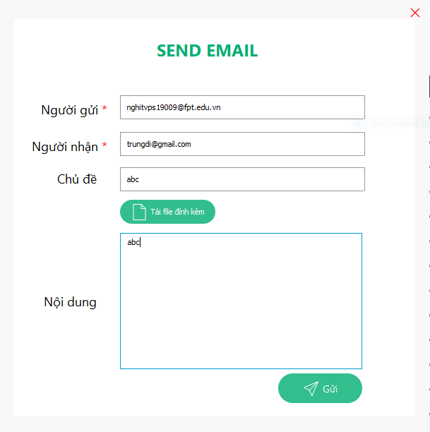

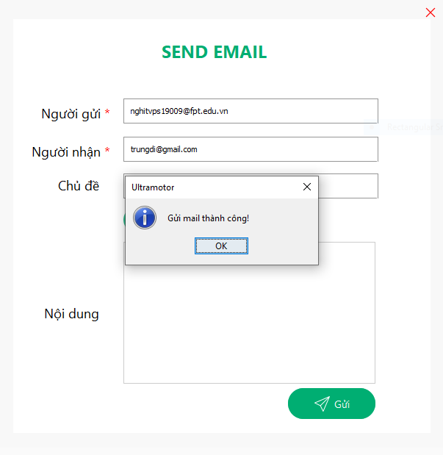

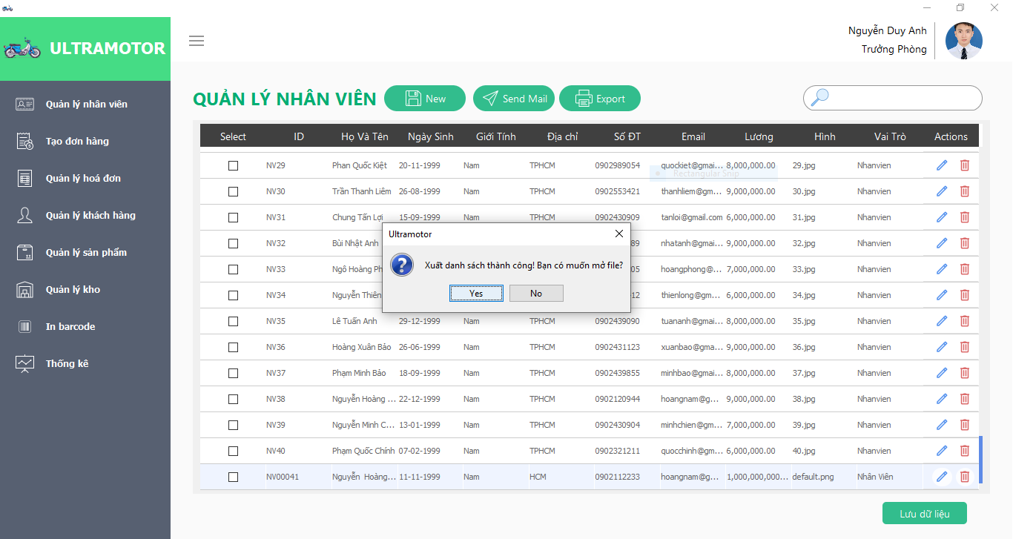

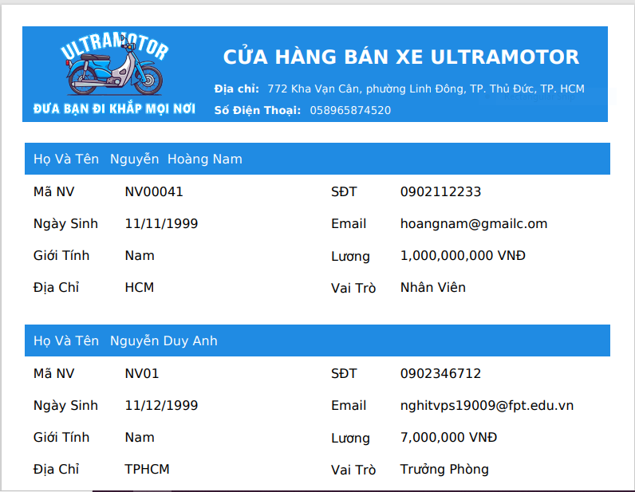

### 2.5 Giao diện quản lý hoá đơn

- Ở giao diện quản lý hoá đơn, nhân viên có thể thêm , xoá , sửa , thanh toán hoá đơn. Ngoài ra còn có thể xem trạng thái của hoá đơn.  
  
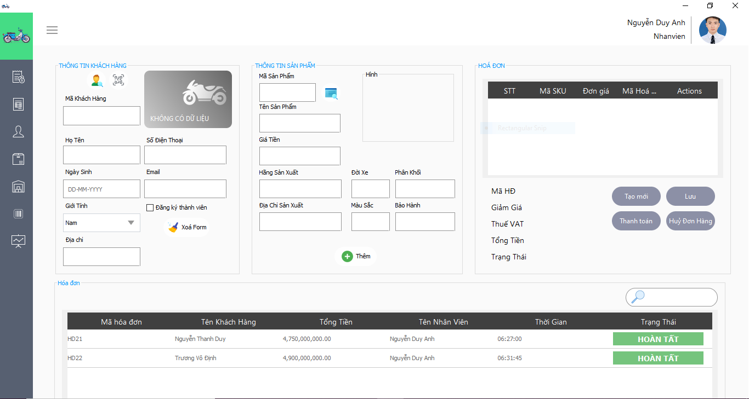

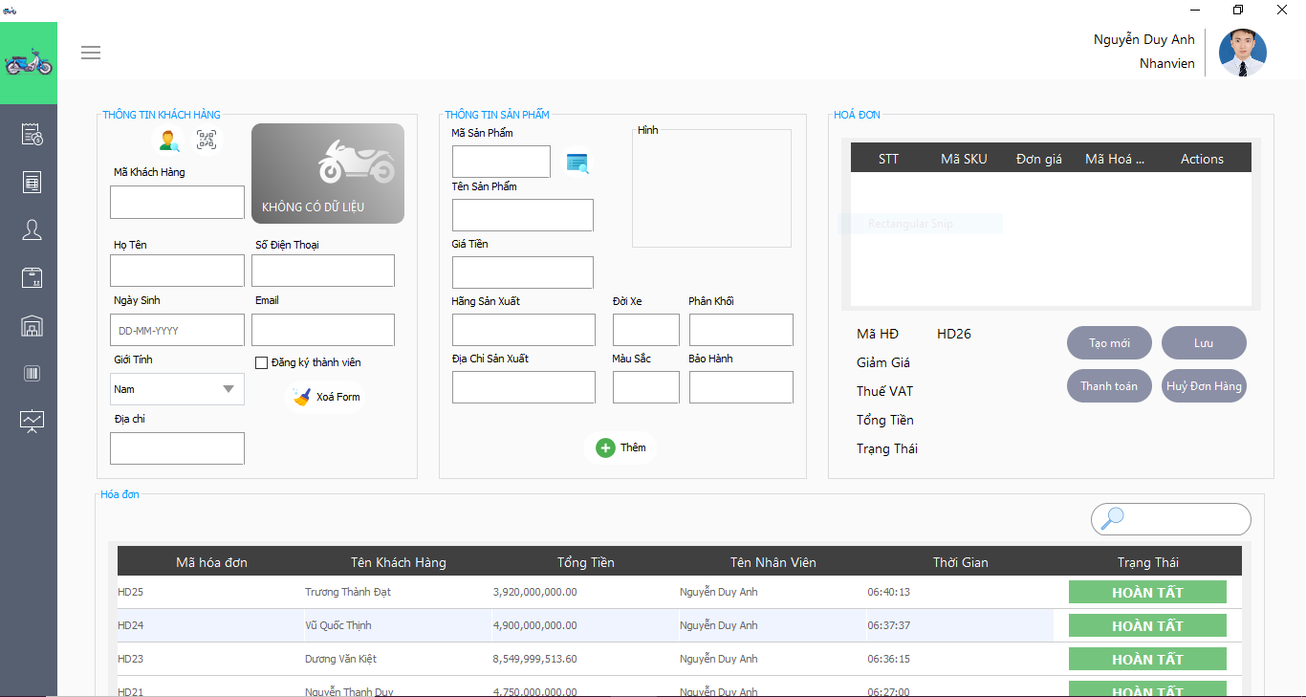

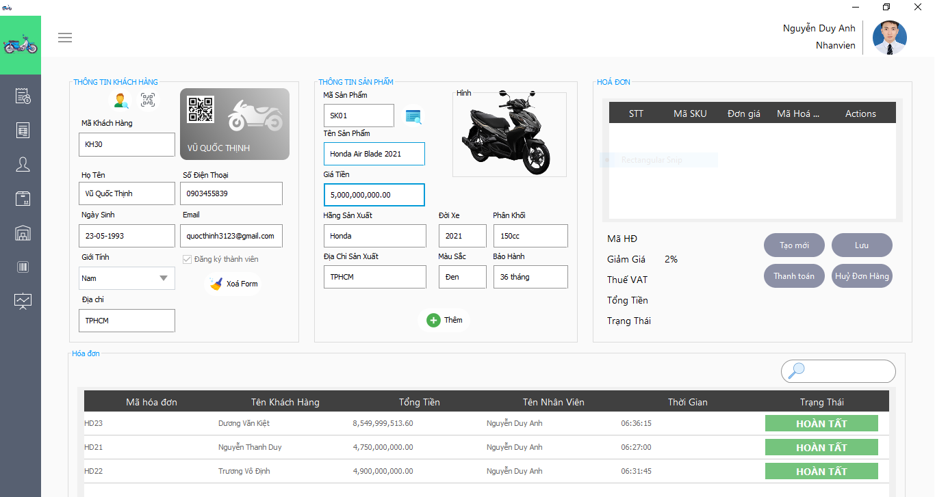

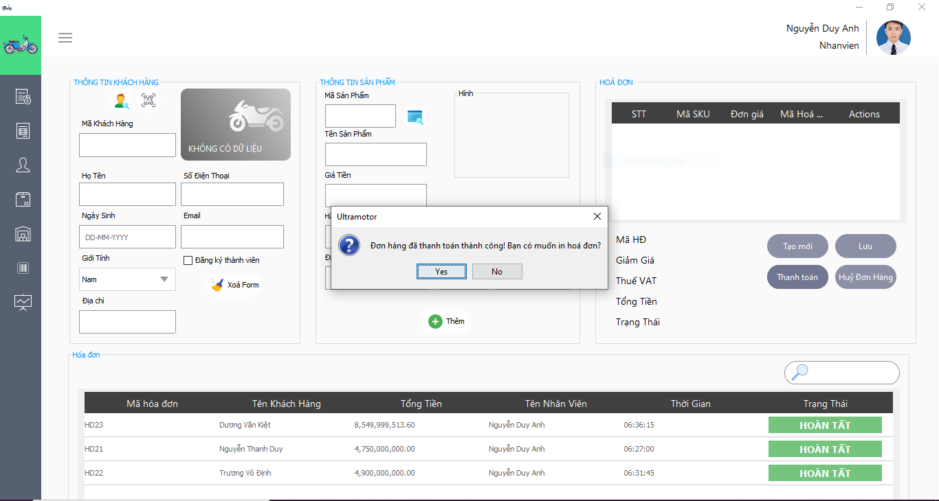

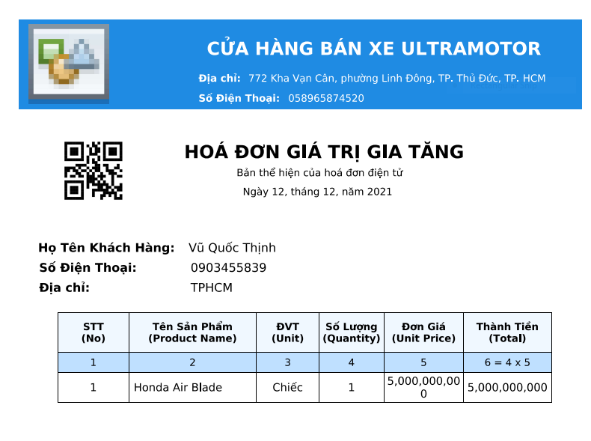

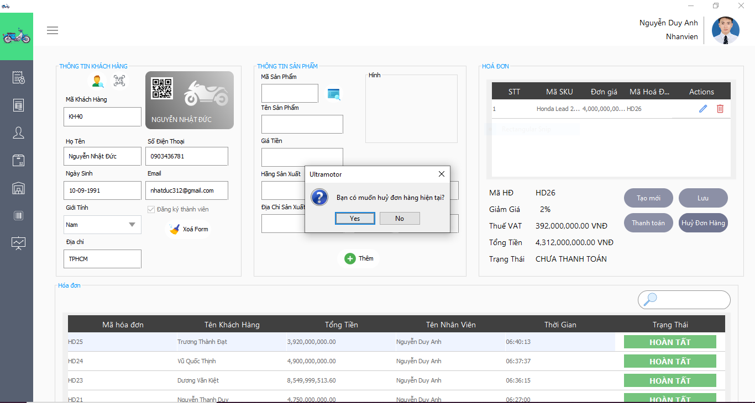

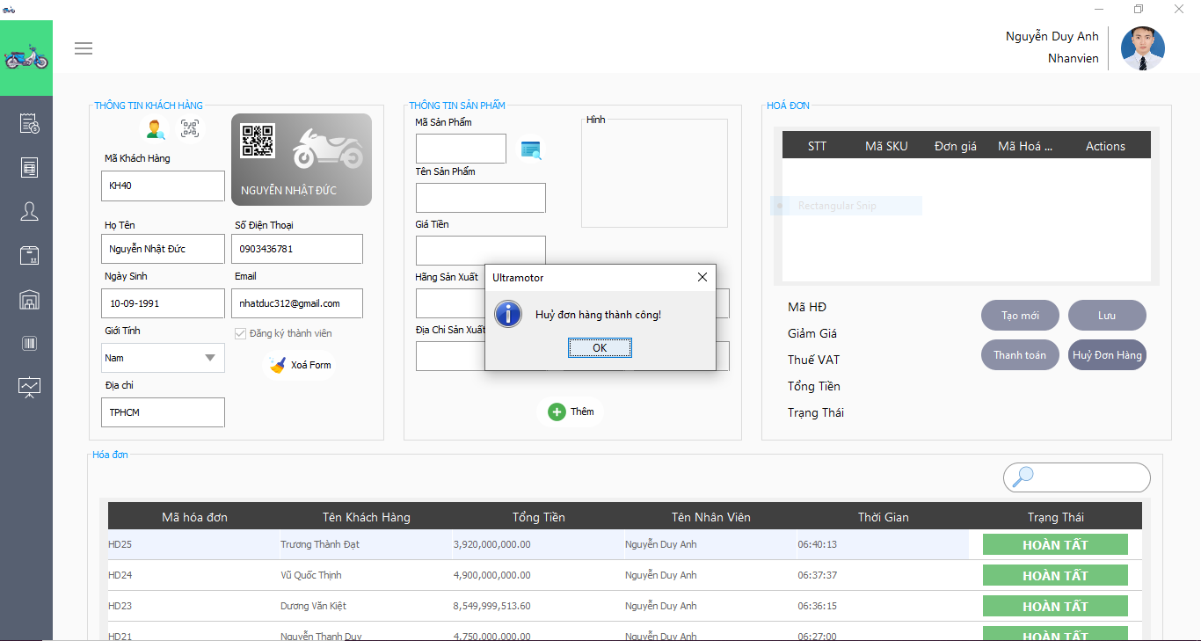

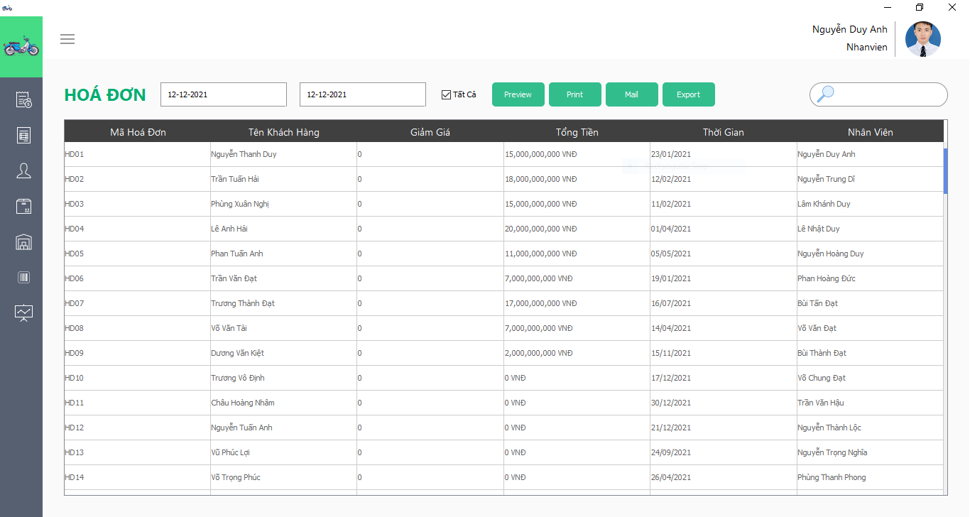

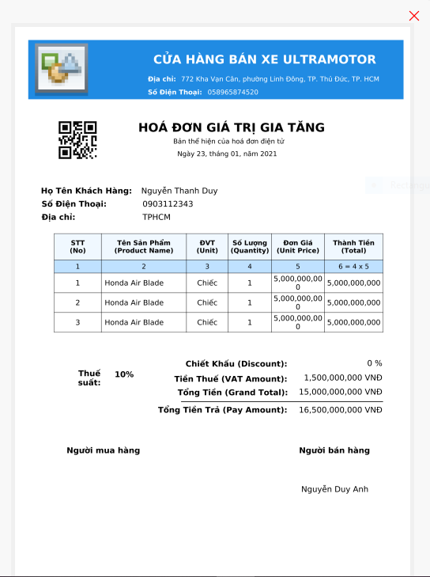

### 2.6 Giao diện quản lý khách hàng

- Giao diện quản lý khách hàng này nhân viên có thể thêm xóa sửa các khách hàng trong cửa hàng, đồng thời có thể gửi mail cho khách hàng và xuất danh sách khách hàng.

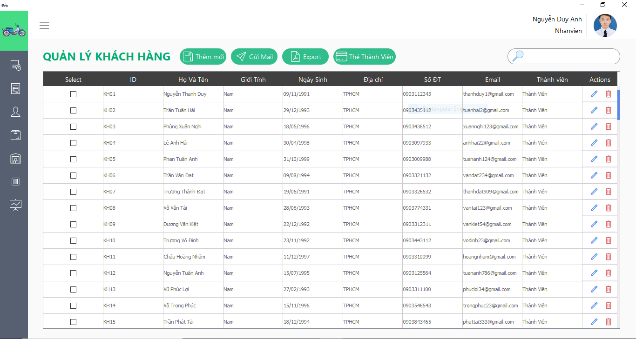

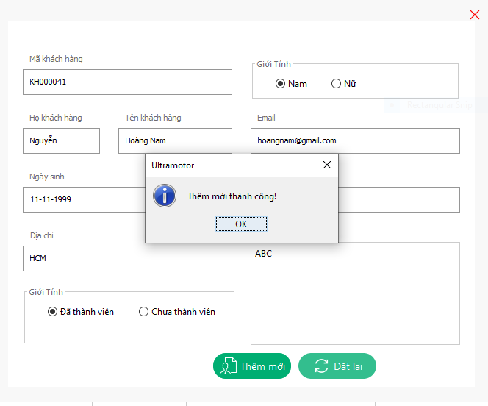

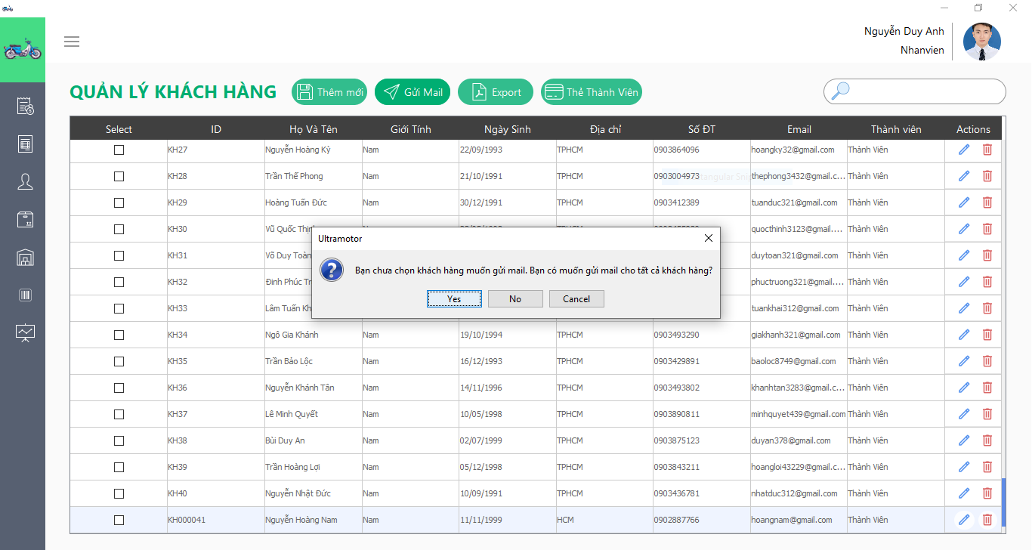

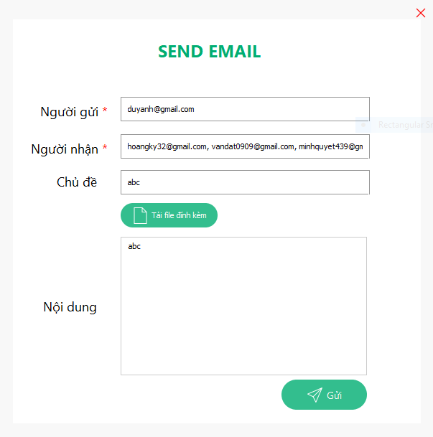

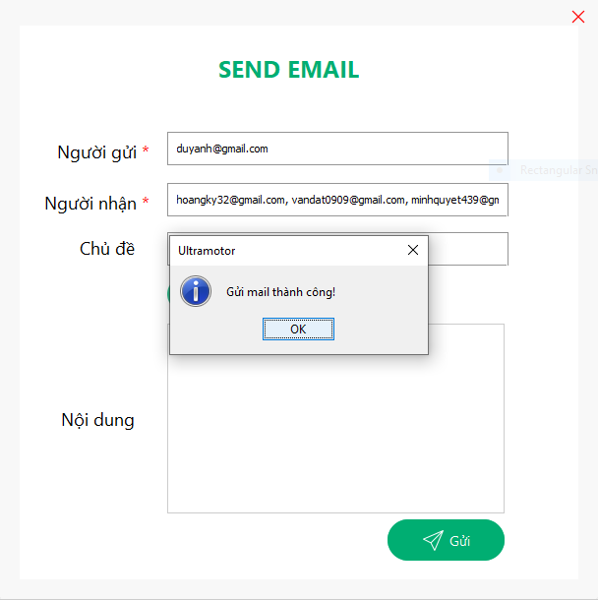

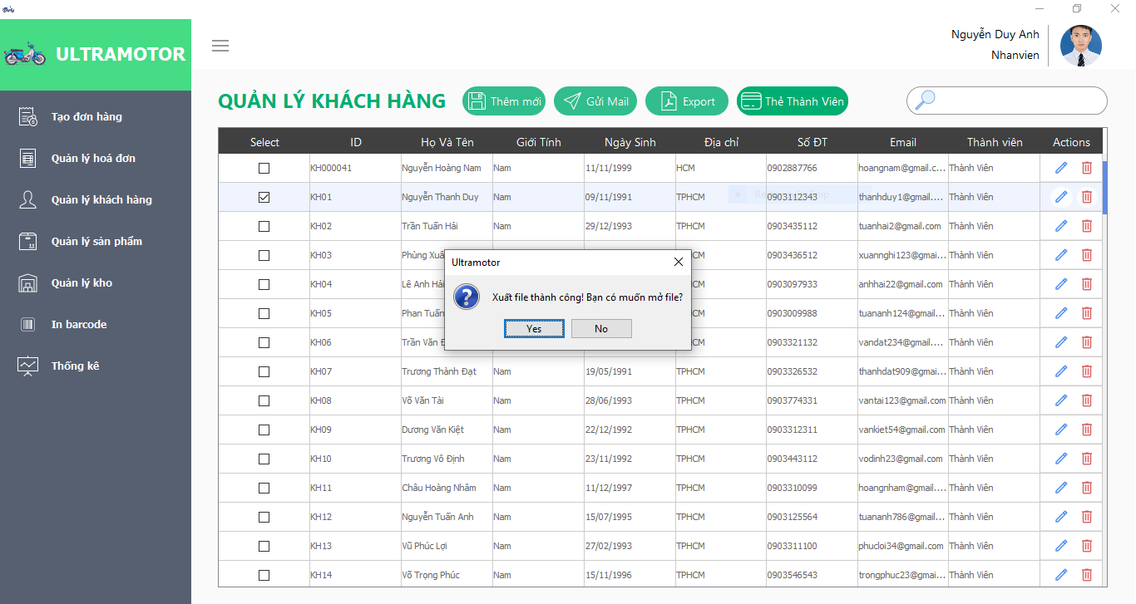

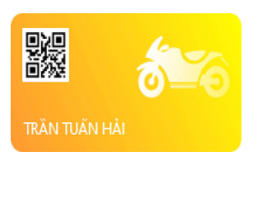

### 2.7 Giao diện quản lý sản phẩm

- Giao diện quản lý sản phẩm này nhân viên có thể xem và tìm kiếm tất cả sản phẩm đang có ở cửa hàng.  
- Nhân viên có thể thêm mới hoặc chỉnh sửa sản phẩm cửa hàng.  
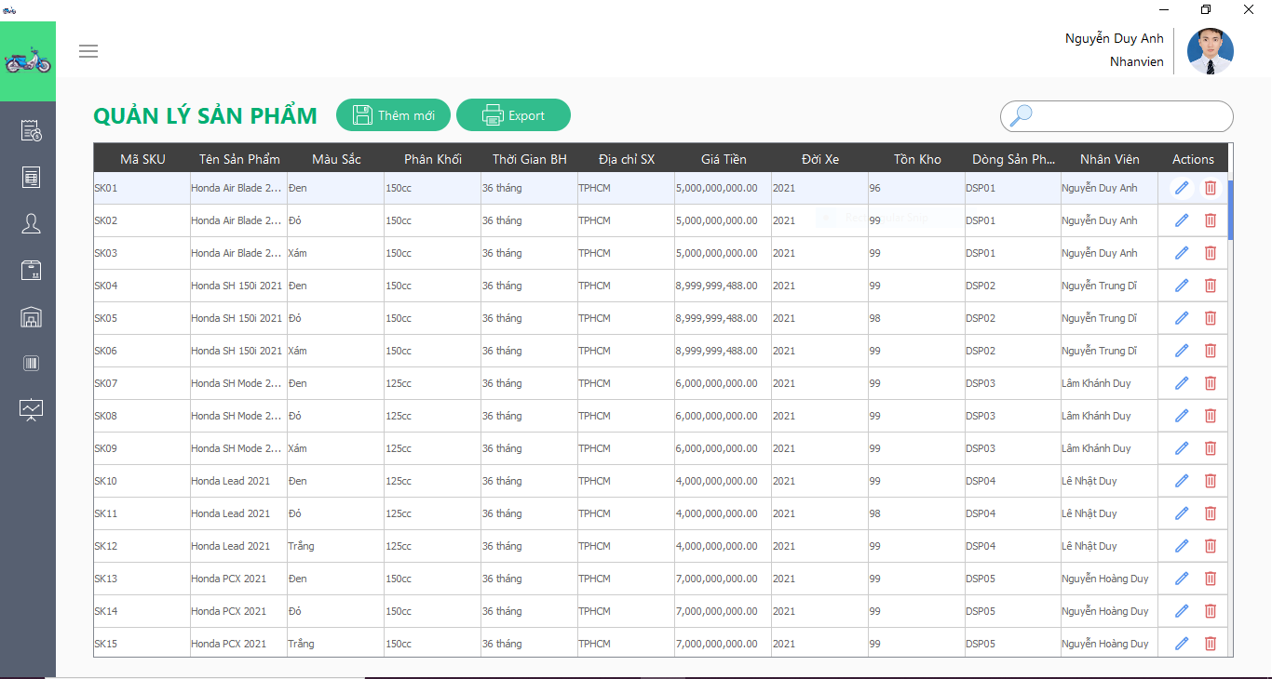

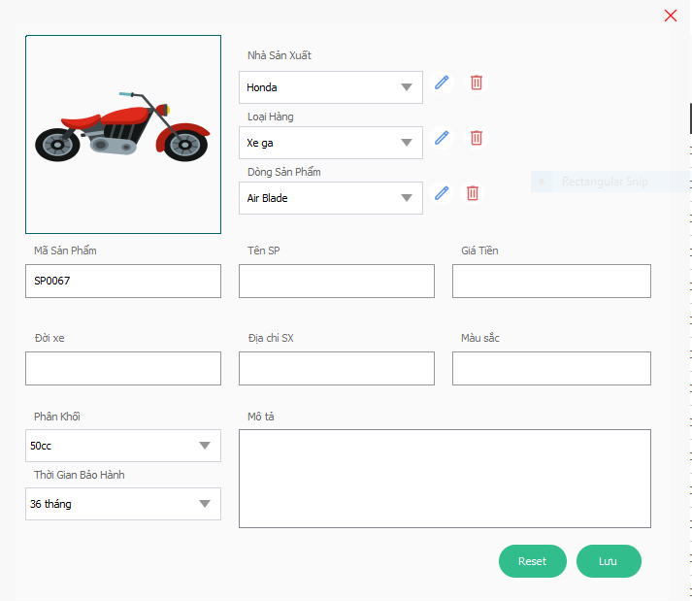

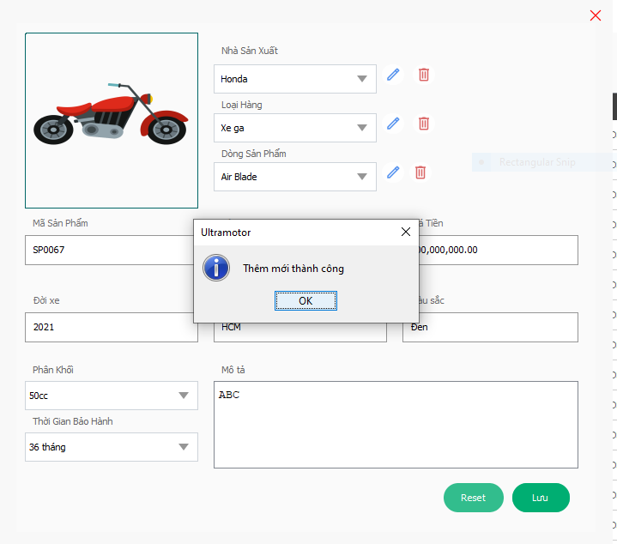

### 2.8 Giao diện quản lý kho

- Giao diện quản lý kho này nhân viên có thể thêm, xoá, sửa các phiếu nhập kho và có thể xuất ra danh sách hoặc gửi mail.  
  
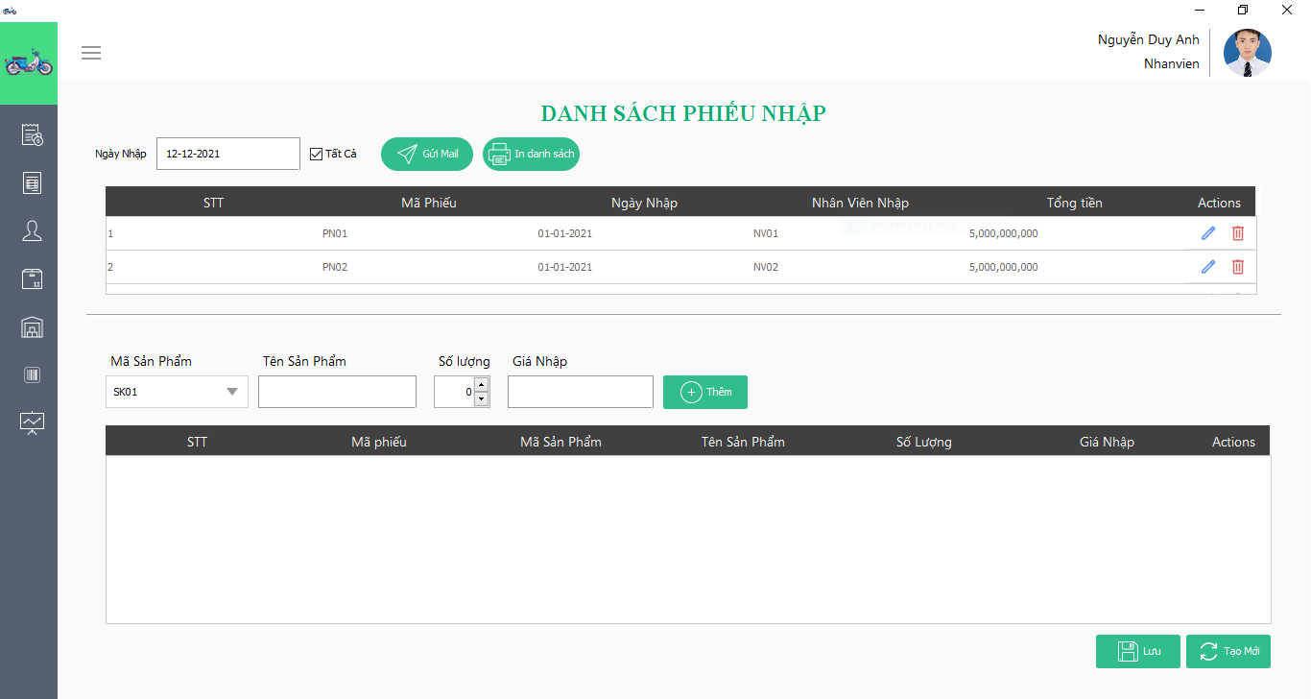

### 

### 

### 2.9 Giao diện in barcode

- Giao diện này nhân viên có thể in, xuất barcode cho các sản phẩm và có thể thêm mới barcode cho sản phẩm.

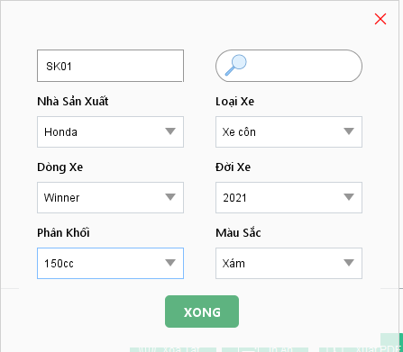

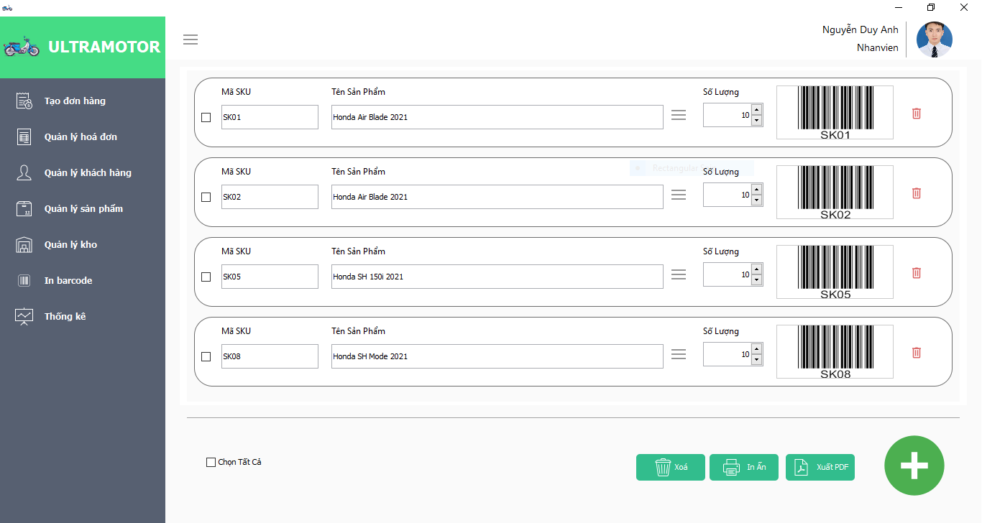

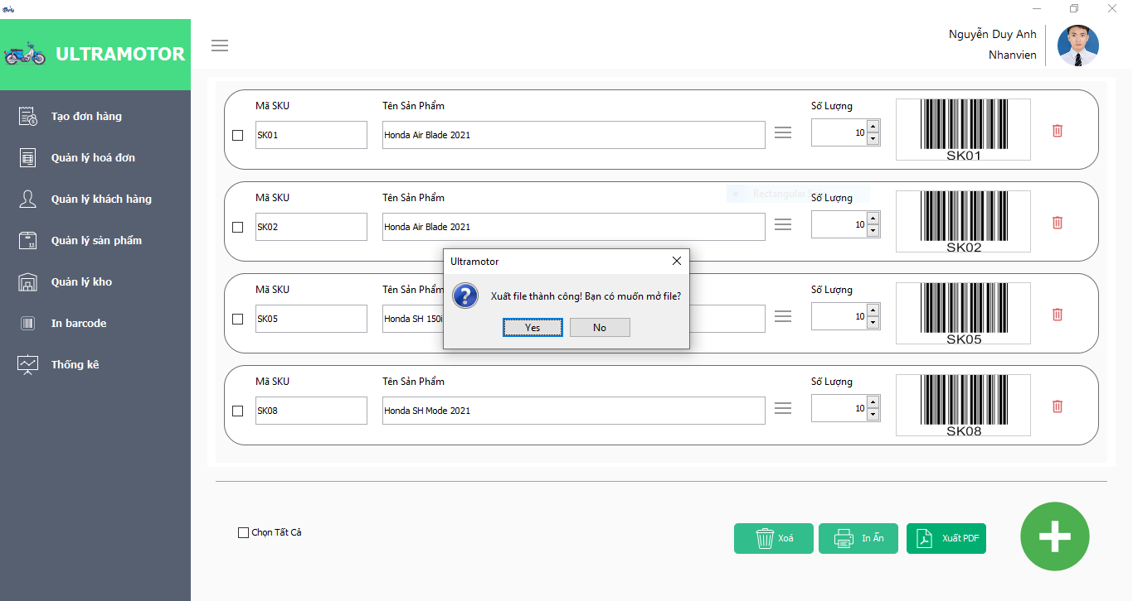

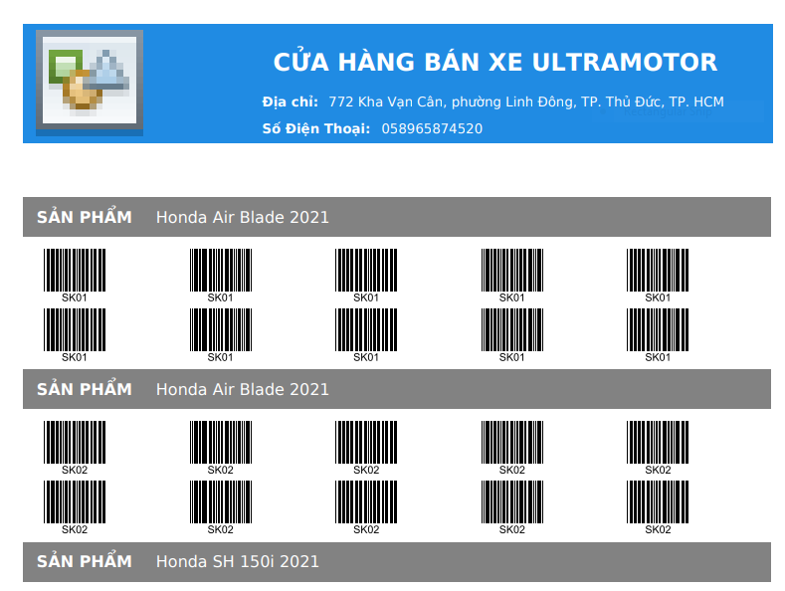

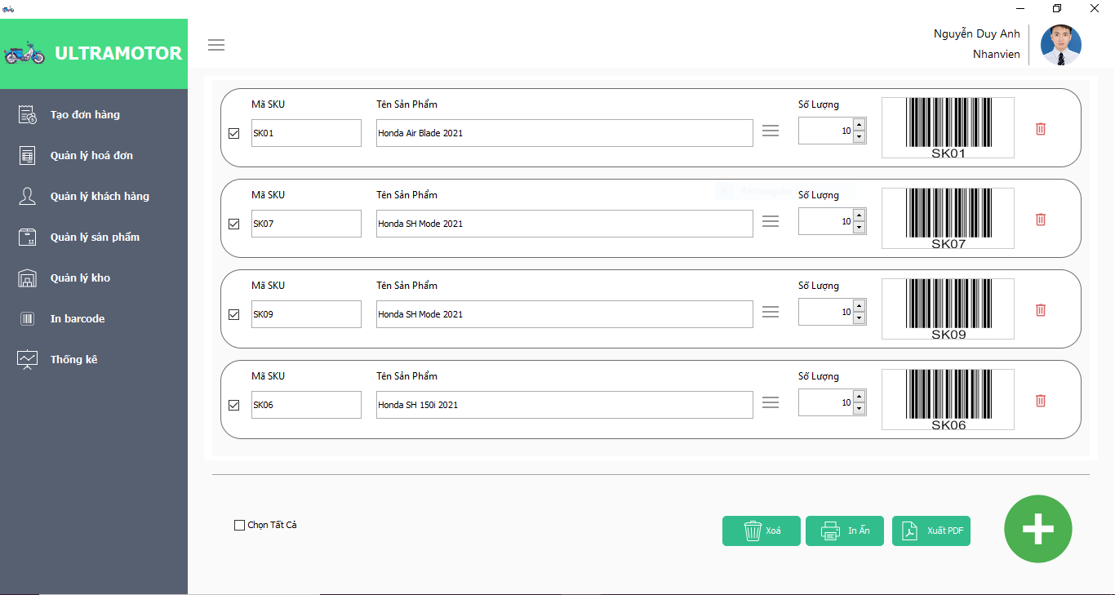

### 2.10 Giao diện thống kê

Giao diện thống kê này sẽ thống kê cho nhân viên biết được:   
 1. Doanh thu cửa hàng hàng năm  
 2. Top các sản phẩm bán nhanh và bán chậm  
 3. Các sản phẩm tồn kho, nhập kho theo năm  
 4. Top các nhân viên bán hàng nhiều nhất năm  
 5. Top các khách hàng mua hàng nhiều nhất năm  
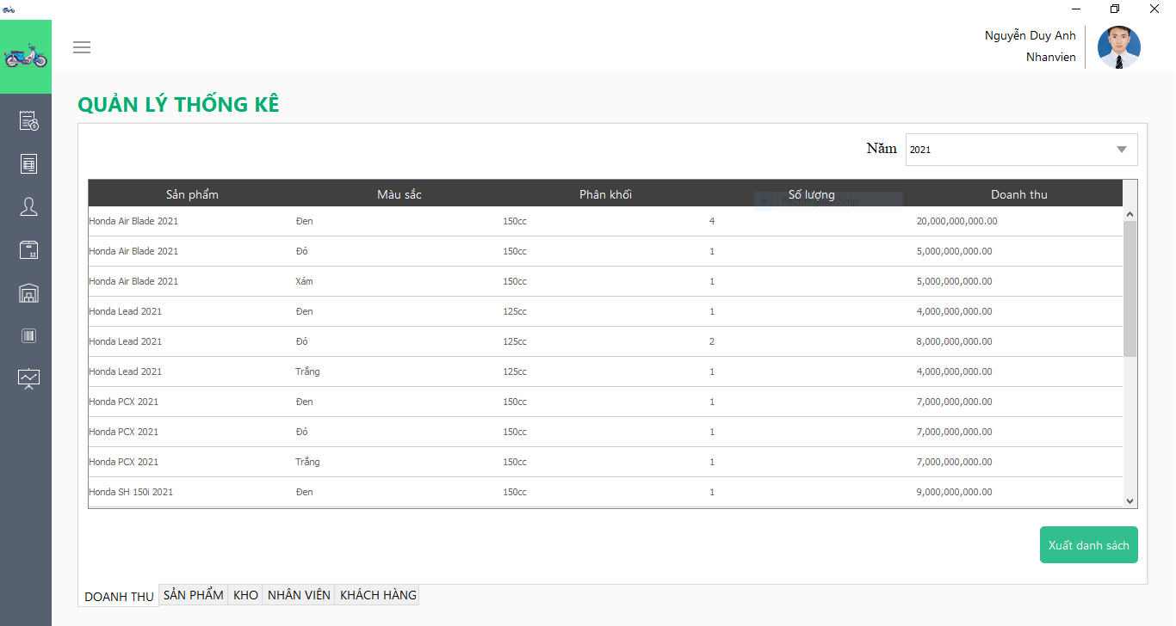

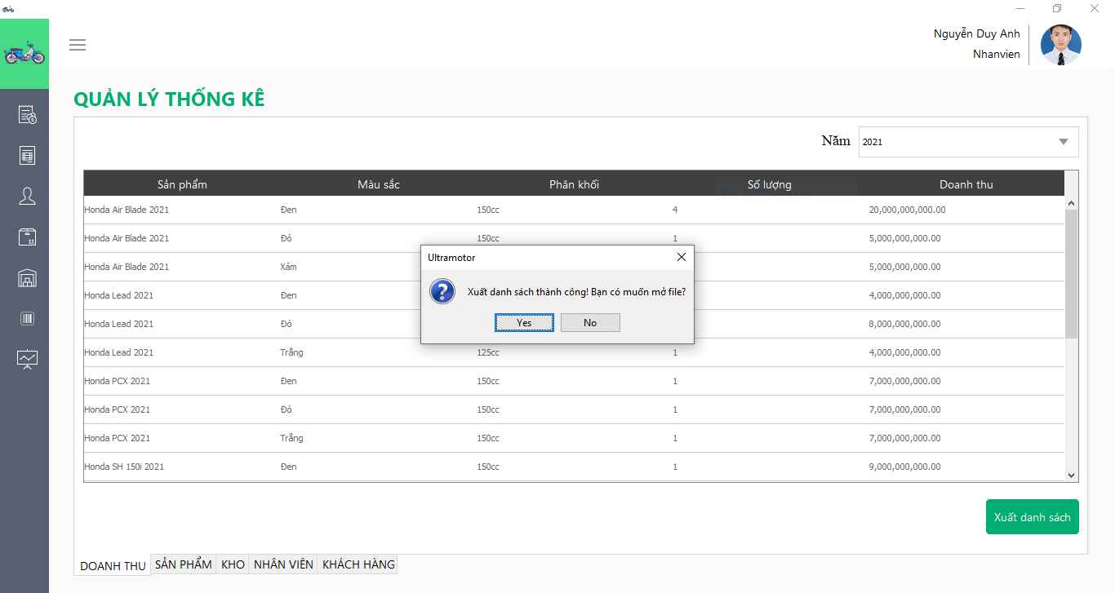

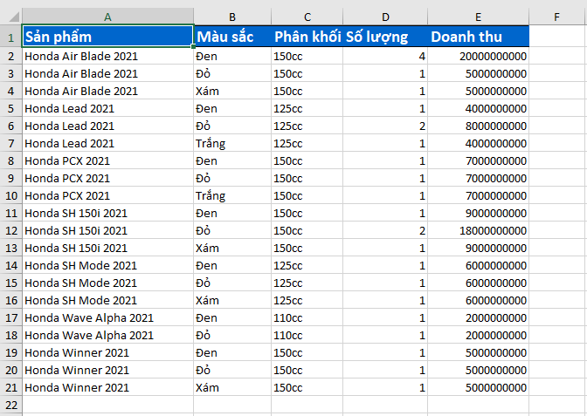

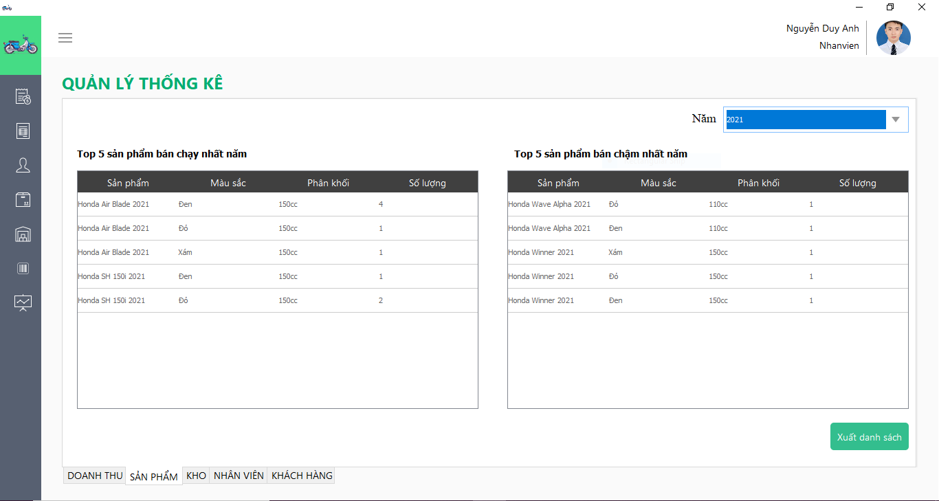

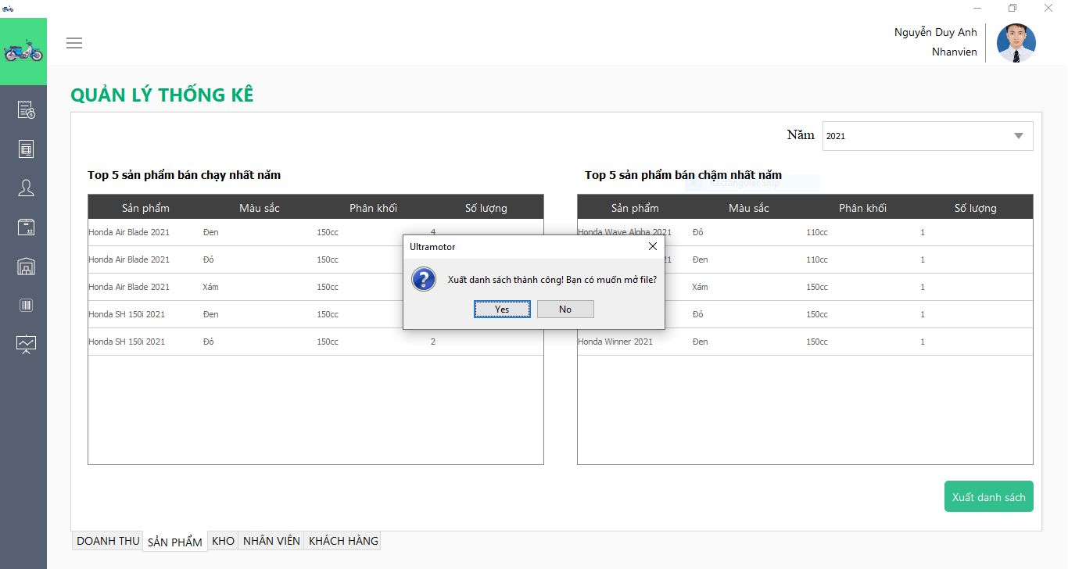

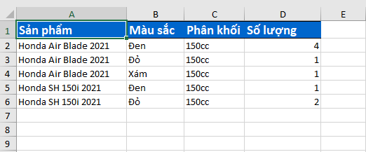

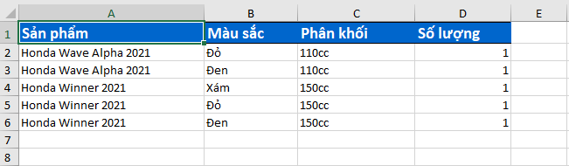

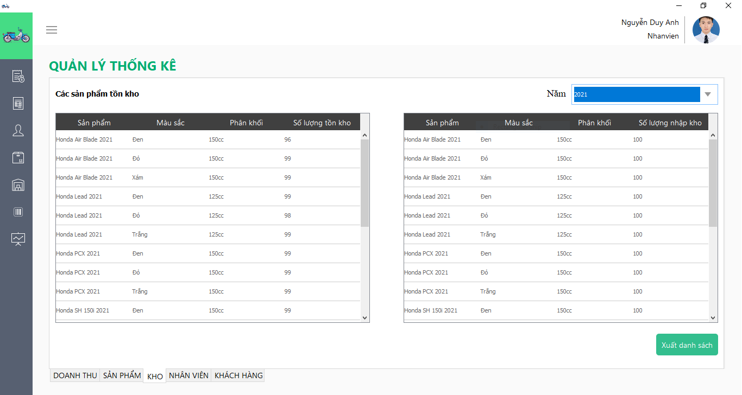

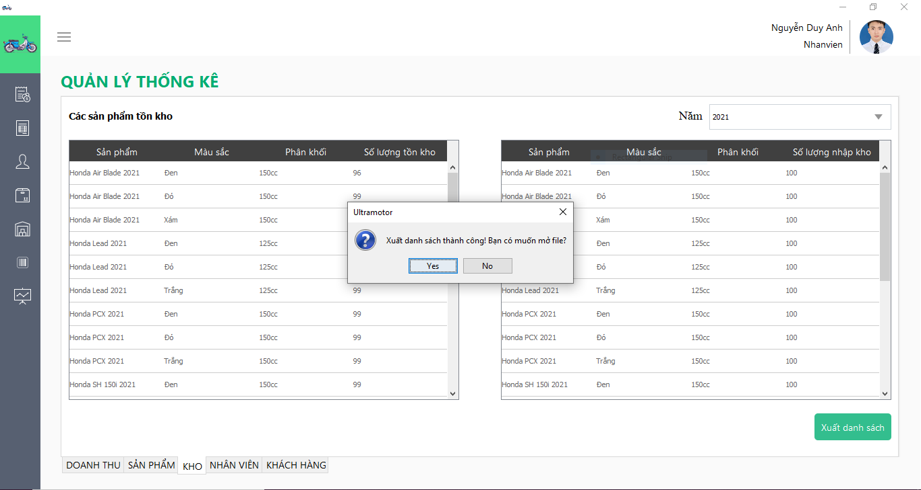

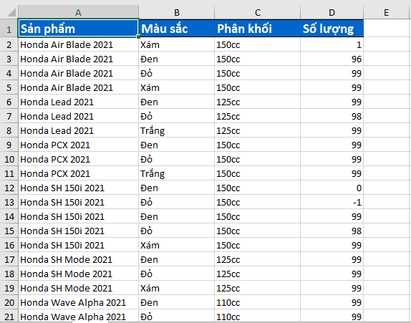

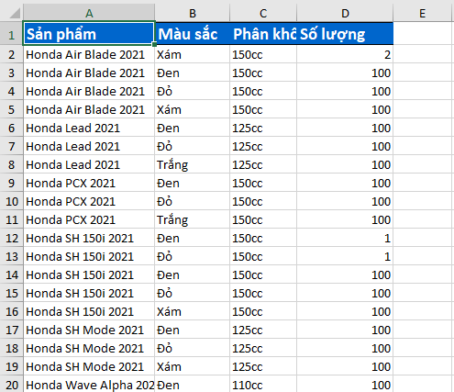

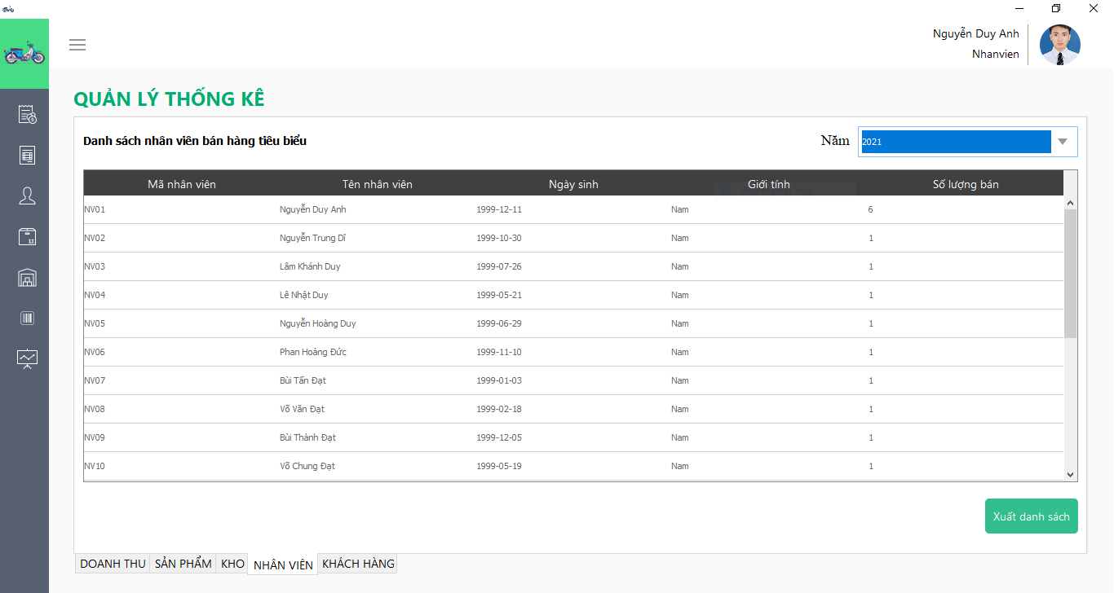

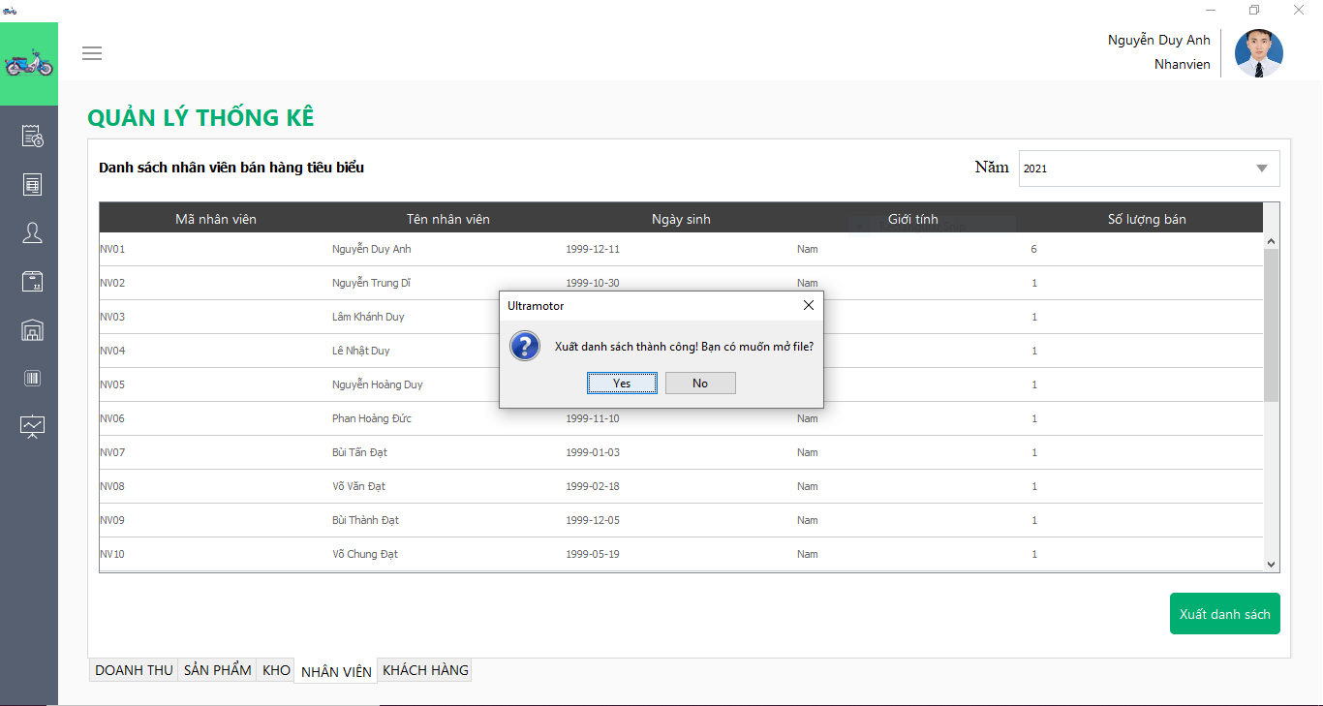

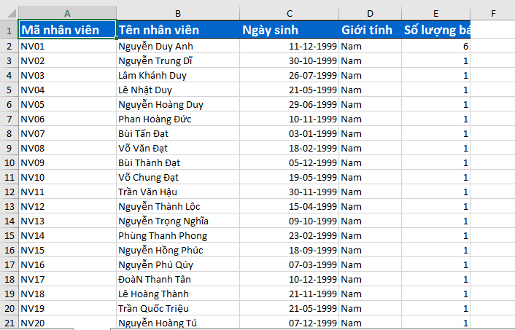

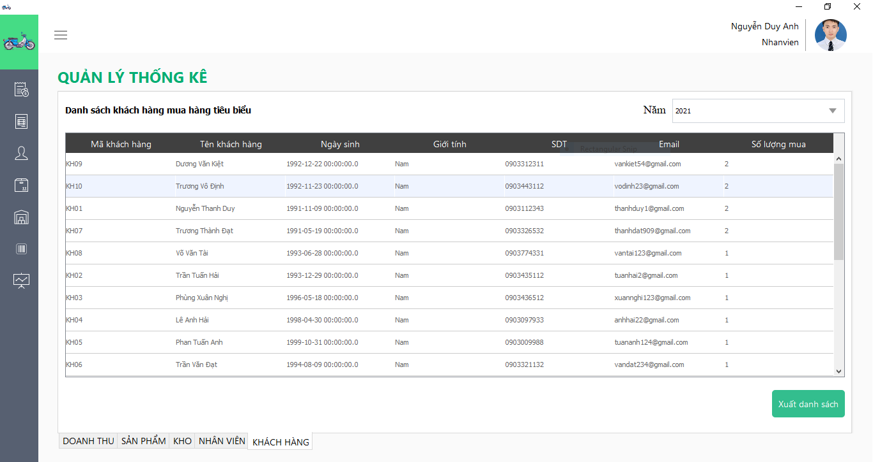

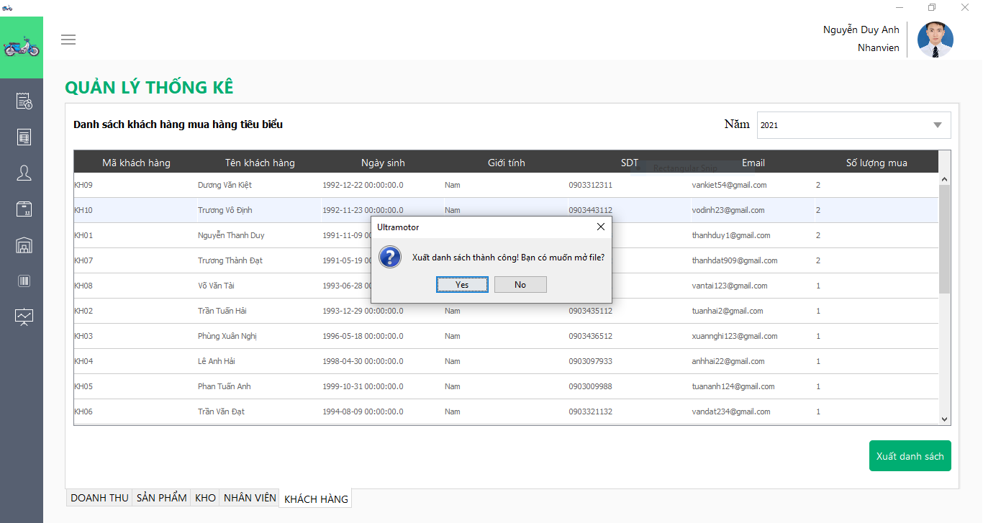

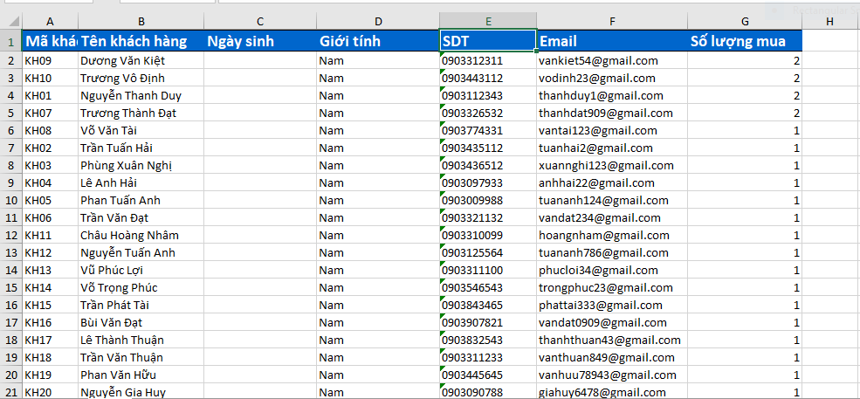

# X. CHƯƠNG X – KIỂM THỬ

## **1. Login**

|  |  |  |  |  |  |  |
| --- | --- | --- | --- | --- | --- | --- |
| Form | Chức năng | Testcase | Kết quả mong muốn | Kết quả thực tế | Test step |  |
| Login | Đăng nhập | Username và password khớp với DB | Nhập đúng username và password, hiển thị form | Thông báo đăng nhập thành công | -Username " NV01"  - Password "12345678"  - Nhấn login và hiển thị form |  |
| Username và password không khớp với DB | Sai username hoặc password, thông báo lỗi | Thông báo " vui lòng kiểm tra lại username và password" | -Username " NV01"  - Password "12345678"  - Nhấn login và hiến thị thông báo lỗi |  |
| Username và password trống | Username và password trống, thông báo lỗi | Thông báo" vui lòng nhập username và password" | **-Username " "**  **- Password " "**  - Nhấn login và hiến thị thông báo username và password đang bị trống |  |
| Username trống | Username trống, thông báo lỗi | Thông báo " vui lòng nhập username " | **-Username " "**  - Password "12345678"  - Nhấn login và hiến thị thông báo username đang bị trống |  |
| Password trống | Password trống, thông báo lỗi | Thông báo " vui lòng nhập password" | -Username " NV01"  **- Password " "**  - Nhấn login và hiến thị thông báo password đang bị trống |  |
| Quên mật khẩu | Nhập đúng email của nhân viên | Gửi mã OTP về mail và hiển thị form xác nhận OTP | Thông báo " Mã OTP đã được gửi về mail" | - Email "duyanh@gmail.com"  - nhấn Send để gửi mã OTP và hiển thị form xác nhận OTP |  |
| Nhập sai định đạng mail | Sai email, thông báo lỗi | Thông báo "email sai định dạng" | **- Email "duyanh@.com**  - Nhấn Send và thông báo lỗi |  |
| Emal trống | Email trống, thông báo lỗi | Thông báo "Email trống" | **- Email ""**  - nhấn Send và hiển thị thông báo lỗi |  |
| Xác nhận OTP | Nhập đúng OTP | Hiển thị form đổi mật khẩu | Thông báo "mã OTP đúng" | - OPT "11502"  - Nhấn Confirm và hiển thị form đổi mật khẩu |  |
| Nhập sai OTP | OTP chưa đúng, thông báo lỗi | Thông báo "mã OTP chưa đúng" | **- OTP "a836h"**  - Nhấn Confirm và hiển thị thông báo lỗi |  |
| Đổi mật khẩu | Mật khẩu mới và xác nhận mật khẩu mới trùng nhau | Đổi mật khẩu trong DB | Thông báo "đổi mật khẩu thành công" | - MK1: "12345678"  - MK2 "12345678"  - Nhấn Confirm và thông báo đổi mật khẩu thành công |  |
| Mật khẩu mới và xác nhận mật khẩu mới KHÔNG trùng nhau | Mật khẩu ko trùng, thông báo lỗi | Thông báo "Mật khẩu ko trùng nhau " | - MK1: "12345678"  **- MK2 "12333312"**  - Thông báo "Mật khẩu ko trùng nhau " |  |
| Quản Lý Nhân Viên | Nút Thêm mới | Nhấn Thêm mới | Hiển thị form Nhân viên info | Hiển thị form Nhân viên info | - nhấn Thêm mới và hiển thị form Nhân viên info |  |
| Nút Gửi mail | Nhấn Gửi mail | Thông báo chưa chọn mail muốn gửi | Thông báo "chưa chọn nv muốn gửi mail, bạn muốn gửi mail cho tất cả nhân viên" | - Nhấn gửi mail  - Thông báo "chưa chọn nv muốn gửi mail, bạn muốn gửi mail cho tất cả nhân viên" |  |
| Chọn nv và nhấn gửi mail | Hiển thị form gửi mail | Hiển thị form gửi mail | -Chọn nv muốn gửi mail  -Nhấn gửi mail  - Hiển thị form gửi mail |  |
| Nút Export | Có dữ liệu trong DB | Xuất dữ liệu thành file pdf | Thông báo " xuất thành công, bạn có muốn mở file " | - Nhấn Export  - Thông báo "xuất dữ liệu thành công" |  |
| Tìm kiếm | Có thông tin của nhân viên giống với dữ liệu tìm kiếm | Hiển thị thông tin tìm kiếm trong table | Hiển thị thông tin tìm kiếm trong table | - nhập thông tin tìm kiếm  - hiển thị nv có thông tin giống với dữ liệu tìm kiếm |  |
| Ko có thông tin của nhân viên giống với dữ liệu tìm kiếm | Hiển thị table trống | Hiển thị table trống | - nhập thông tin tìm kiếm  - hiển thị table trống |  |
| Nút Delete | Vai trò trưởng phòng | Xoá NV ra khỏi DB và cập nhật lại Table | Thông báo "Xoá NV thành công" | - Chọn NV muốn xoá và nhấn Delete |  |
| Vai trò Nhân viên | Thông báo lỗi | Thông báo "Bạn ko có quyền xoá NV " | - Chọn NV muốn xoá và nhấn Delete  - Hiển thị thông báo "Bạn ko có quyền xoá NV" |  |
| Nút Edit | Vai trò trưởng phòng | Hiển thị thông tin NV vào form NV info | Hiển thị thông tin NV vào form NV info | - nhấn vào icon edit của NV muốn sửa  - Hiển thị thông tin NV vào form NV info |  |
|  | Vai trò nhân viên | Thông báo lỗi | Thông báo " bạn chỉ được sửa thông tin của mình " | - nhấn vào icon edit của NV muốn sửa  - Hiển thị Thông báo " bạn chỉ được sửa thông tin của mình " |  |
| Fill Table | Có dữ liệu | Hiển thị tất cả thông tin NV vào bảng | Hiển thị tất cả thông tin NV vào bảng | Hiển thị tất cả thông tin NV vào bảng |  |
| Có dữ liệu mới | Cập nhật lại Table | Hiển thị thông tin NV mới vào bảng | Thêm mới hoặc cập nhật NV thì sẽ cập nhật lại dữ liệu bảng |  |

## **2. Quản lý nhân viên**

|  |  |  |  |  |  |
| --- | --- | --- | --- | --- | --- |
| Quản Lý Nhân Viên | Nút Thêm mới | Nhấn Thêm mới | Hiển thị form Nhân viên info | Hiển thị form Nhân viên info | - nhấn Thêm mới và hiển thị form Nhân viên info |
| Nút Gửi mail | Nhấn Gửi mail | Thông báo chưa chọn mail muốn gửi | Thông báo "chưa chọn nv muốn gửi mail, bạn muốn gửi mail cho tất cả nhân viên" | - Nhấn gửi mail  - Thông báo "chưa chọn nv muốn gửi mail, bạn muốn gửi mail cho tất cả nhân viên" |
| Chọn nv và nhấn gửi mail | Hiển thị form gửi mail | Hiển thị form gửi mail | -Chọn nv muốn gửi mail  -Nhấn gửi mail  - Hiển thị form gửi mail |
| Nút Export | Có dữ liệu trong DB | Xuất dữ liệu thành file pdf | Thông báo " xuất thành công, bạn có muốn mở file " | - Nhấn Export  - Thông báo "xuất dữ liệu thành công" |
| Tìm kiếm | Có thông tin của nhân viên giống với dữ liệu tìm kiếm | Hiển thị thông tin tìm kiếm trong table | Hiển thị thông tin tìm kiếm trong table | - nhập thông tin tìm kiếm  - hiển thị nv có thông tin giống với dữ liệu tìm kiếm |
| Ko có thông tin của nhân viên giống với dữ liệu tìm kiếm | Hiển thị table trống | Hiển thị table trống | - nhập thông tin tìm kiếm  - hiển thị table trống |
| Nút Delete | Vai trò trưởng phòng | Xoá NV ra khỏi DB và cập nhật lại Table | Thông báo "Xoá NV thành công" | - Chọn NV muốn xoá và nhấn Delete |
| Vai trò Nhân viên | Thông báo lỗi | Thông báo "Bạn ko có quyền xoá NV " | - Chọn NV muốn xoá và nhấn Delete  - Hiển thị thông báo "Bạn ko có quyền xoá NV" |
| Nút Edit | Vai trò trưởng phòng | Hiển thị thông tin NV vào form NV info | Hiển thị thông tin NV vào form NV info | - nhấn vào icon edit của NV muốn sửa  - Hiển thị thông tin NV vào form NV info |
|  | Vai trò nhân viên | Thông báo lỗi | Thông báo " bạn chỉ được sửa thông tin của mình " | - nhấn vào icon edit của NV muốn sửa  - Hiển thị Thông báo " bạn chỉ được sửa thông tin của mình " |
| Fill Table | Có dữ liệu | Hiển thị tất cả thông tin NV vào bảng | Hiển thị tất cả thông tin NV vào bảng | Hiển thị tất cả thông tin NV vào bảng |
| Có dữ liệu mới | Cập nhật lại Table | Hiển thị thông tin NV mới vào bảng | Thêm mới hoặc cập nhật NV thì sẽ cập nhật lại dữ liệu bảng |

## **3. Thông tin nhân viên**

|  |  |  |  |  |  |
| --- | --- | --- | --- | --- | --- |
| Nhân viên Info | Nút cập nhật | Các Filed đầy đủ thông tin và đúng định dạng | nhập đầy đủ thông tin và đúng định dạng, thông báo thành công | Thông báo "Save SV thành công" | - maNV "NV01"  - hoNV "thai"  - tenNV "an"  - ngaySinh "10-05-2002"  - diaChi "Viet nam"  - Luong "10000000"  - vaiTro "NhanVien"  - gioiTinh "nam"  - Email "thaian100502@gmail.com"  - SDT "0836604972"  - ghiChu "ok ok"  - Nhấn thêm mới và hiển thị thông báo "lưu nv thành công" |
| Các Field đầy đủ thông tin nhưng sai định dạng | Có Field ko đúng định dạng, thông báo lỗi | Thông báo "Chưa đúng định dạng" | - maNV "NV01"  - hoNV "thai"  - tenNV "an"  - ngaySinh "10-05-2002"  - diaChi "Viet nam"  - Luong "10000000"  - vaiTro "NhanVien"  - gioiTinh "nam"  **- Email "thaian100502.com"**  - SDT "0836604972"  - ghiChu "ok ok"  - Nhấn thêm mới và hiển thị thông báo "Chưa đúng định dạng Field" |
| Các Field đầy đủ thông tin, đúng định dạng, nhưng trùng mã NV | Cập nhật thông tin của NV có maNV đó | Thông báo "cập nhật thành công" | **Dữ liệu trong DB**  - maNV "NV01"  - hoNV "thai"  - tenNV "an"  - ngaySinh "10-05-2002"  - diaChi "Viet nam"  - Luong "10000000"  - vaiTro "NhanVien"  - gioiTinh "nam"  - Email "thaian100502@gmail.com"  - SDT "0836604972"  - ghiChu "ok ok"  **dữ liệu nhập vào**  - maNV ""NV01"  - hoNV ""thai""  - tenNV ""an""  - ngaySinh ""10-05-2002""  - diaChi ""Viet nam""  - Luong ""50000000""  - vaiTro ""NhanVien""  - gioiTinh ""nam""  - Email ""thaian100502@gmail.com""  - SDT ""0836604972""  - ghiChu ""ok ok""  - Nhấn thêm mới và hiển thị thông báo "Cập nhật thành công" |
| Có Field trống | Thông báo lỗi | Thông báo "Có Field đang bị trống " | - maNV "NV01"  - hoNV "thai"  - tenNV "an"  - ngaySinh "10-05-2002"  **- diaChi " "**  - Luong "10000000"  - vaiTro "NhanVien"  - gioiTinh "nam"  - Email "thaian100502@gmail.com"  - SDT "0836604972"  - ghiChu "ok ok"  - Nhấn thêm mới và hiển thị thông báo "Field bị trống" |
| Nút đặt lại | trong Field có dữ liệu | Xoá trắng Field | Thông báo "xoá trắng thành công" | - Nhấn đặt lại và cái Field bị xoá trắng |

## **4. Quản lý khách hàng**

|  |  |  |  |  |  |
| --- | --- | --- | --- | --- | --- |
| Quản Lý Khách hàng | Nút Thêm mới | Nhấn Thêm mới | Hiển thị form khách hàng info | Hiển thị form khách hàng info | - nhấn Thêm mới và hiển thị form khách hàng info |
| Nút Gửi mail | Nhấn Gửi mail | Thông báo chưa chọn email muốn gửi | Thông báo "chưa chọn kh muốn gửi mail, bạn muốn gửi mail cho tất cả khách hàng" | - Nhấn gửi mail  - Thông báo "chưa chọn nv muốn gửi mail, bạn muốn gửi mail cho tất cả khách hàng" |
| Chọn kh và nhấn gửi mail | Hiển thị form gửi mail | Hiển thị form gửi mail | -Chọn kh muốn gửi mail  -Nhấn gửi mail  - Hiển thị form gửi mail |
| Nút Export | Có dữ liệu trong DB | Xuất dữ liệu thành file pdf | Thông báo " xuất thành công, bạn có muốn mở file " | - Nhấn Export  - Thông báo "xuất dữ liệu thành công" |
| Tìm kiếm | Nhập tên KH or ngày sinh or SDT or gmail or địa chỉ | Hiển thị thông tin tìm kiếm trong table | Cập nhật lại table | - nhập thông tin tìm kiếm  - hiển thị thông tin tìm kiếm trong table |
| Nút Delete | Nhấn vào icon Delete | Xoá KH ra khỏi DB và cập nhật lại Table | Thông báo "Xoá KH thành công" | - Chọn KH muốn xoá và nhấn Delete  - Thông báo " Xoá KH thành công " |
| Nút Edit | Nhấn vào icon Edit | Hiển thị thông tin KH vào form | Hiển thị thông tin KH vào form | Chọn icon edit của khách hàng  hiển thị thông tin khách hàng vào form khách hàng info |
| Fill Table | Có dữ liệu | Hiển thị tất cả thông tin NV vào bảng | Hiển thị tất cả thông tin NV vào bảng | Hiển thị tất cả thông tin NV vào bảng |
| Có dữ liệu mới | Cập nhật lại Table | Hiển thị thông tin NV mới vào bảng | Thêm mới hoặc cập nhật NV thì sẽ cập nhật lại dữ liệu bảng |

## **5. Thông tin khách hàng**

|  |  |  |  |  |  |
| --- | --- | --- | --- | --- | --- |
| Khách hàng Info | Nút thêm mới | Các Field đầy đủ thông tin và đúng định dạng | nhập đầy đủ thông tin và đúng định dạng, thông báo thành công | Thông báo "Save KH thành công" | - maKH "KH01"  - hoKH "thai"  - tenKH "an"  - ngaySinh "10-05-2002"  - diaChi "viet nam"  - thanhVien "chưa là thành viên"  - gioiTinh "nam"  - email "thaian100502@gmail.com"  - SDT "0836604972"  - ghiChu "ok ok"  - nhấn thêm mới và hiển thị thông báo "thêm mới thành công " |
| Các Field đầy đủ thông tin nhưng sai định dạng | Có Field ko đúng định dạng, thông báo lỗi | Thông báo "Chưa đúng định dạng" | - maKH "KH01"  - hoKH "thai"  - tenKH "an"  - ngaySinh "10-05-2002"  - diaChi "viet nam"  - thanhVien "chưa là thành viên"  - gioiTinh "nam"  **- email "thaian100502@gmail"**  - SDT "0836604972"  - ghiChu "ok ok"  - nhấn thêm mới và hiển thị thông báo "chưa đúng định dạng Field " |
| Các Field đầy đủ thông tin, đúng định dạng, nhưng trùng mã KH | Cập nhật thông tin của KH có maKH đó | Thông báo "cập nhật thành công" | **Dữ liệu trong DB**  - maKH "KH01"  - hoKH "thai"  - tenKH "an"  - ngaySinh "10-05-2002"  **- diaChi "viet nam"**  - thanhVien "chưa là thành viên"  - gioiTinh "nam"  - email "thaian100502@gmail.com"  - SDT "0836604972"  - ghiChu "ok ok"  - nhấn thêm mới và hiển thị thông báo "thêm mới thành công "  **Dữ liệu nhập vào**  - maKH ""KH01"  - hoKH ""thai""  - tenKH ""an""  - ngaySinh ""10-05-2002""  **- diaChi ""Hanoi""**  - thanhVien ""chưa là thành viên""  - gioiTinh ""nam""  - email ""thaian100502@gmail.com""  - SDT ""0836604972""  - ghiChu ""ok ok""  - nhấn thêm mới và hiển thị thông báo ""thêm mới thành công """ |
| Có Field trống | Thông báo lỗi | Thông báo "Có Field đang bị trống " | - maKH "KH01"  - hoKH "thai"  - tenKH "an"  - ngaySinh "10-05-2002"  - diaChi "viet nam"  - thanhVien "chưa là thành viên"  - gioiTinh "nam"  - email "thaian100502@gmail.com"  **- SDT " "**  - ghiChu "ok ok"  - nhấn thêm mới và hiển thị thông báo "thêm mới thành công " |
| Nút đặt lại | trong Field có dữ liệu | Xoá trắng Field | Thông báo "xoá trắng thành công" | - Nhấn đặt lại và cái Field bị xoá trắng |

## **6. Gửi mail**

|  |  |  |  |  |  |
| --- | --- | --- | --- | --- | --- |
| Gửi mail | Nút Send | Người gửi or người nhận trống | Thông báo lỗi | Thông báo " chưa nhập email người gửi " or " chưa nhập email người nhận" | Người gửi ""  Người nhận "thái an 100502@gmail.com"  - Nhấn send, hiển thị thông báo lỗi |
| Chủ đề trống | Thông báo xác nhận | Thông báo " chủ đề trống bạn có muốn tiếp tục gửi mail" | Chủ đề ""  Nhấn send, hiển thị thông báo xác nhận  - nếu mà xác nhận có : Gửi mail  - nếu mà xác nhận ko: quay trở lại form |
| Nhập đầy đủ thông tin | Thông báo gửi mail thành công | Thông báo gửi mail thành công | Người gửi "an@gmail.com"  Người nhận "thaian100502@gmail.com"  Chủ đề "abc"  - Nhấn send, hiển thị thông báo "gửi mail thành công" |
|  | Nút xoá | Tich vào barcode cần xoá | Xoá hết barcode được tick | Thông báo " đã xoá những mục đã chọn" | - Tick vào barcode cần xoá  - Bấm nút xoá tất cả và hiển thị thông báo " xoá thành công " |
| Nút xuất pdf | Xuất hết barcode | Xuất ra file pdf | Thông báo " xuất thành công, bạn có muốn mở file " | - Tick vào barcode cần xuất  - Bấm nút xoá tất cả và hiển thị thông báo " xuất thành công " |
| Thêm mới | Hiển thị ra form thêm mới barcode | Hiển thị ra form thêm mới barcode | Hiển thị ra form thêm mới barcode | - Nhấn vào icon thêm mới  - Hiển thị form thêm mới barcode |
| icon edit | Hiển thị ra form thêm mới barcode | Cập nhật lại barcode khi có sự thay đổi thông tin | Khi thay đổi thông tin thì sẽ cập nhật lại mã SKU và khi bấm xong thì cập nhật lại barcode | - Chọn barcode cần edit và nhấn icon edit  - thay đổi thông tin cần cập nhật  - hiển thị lại mã SKU phù hợp với thông tin  - cập nhật lại barcode |
| icon xoá | Click vào icon xoá của barcode | Xoá barcode được chọn | Xoá thành công và cập nhật lại panel | - Click vào icon xoá của barcode cần xoá  - hiển thị thông báo " xoá thành công" |

## **7. Phiếu nhập**

|  |  |  |  |  |  |
| --- | --- | --- | --- | --- | --- |
| Phiếu nhập | Icon delete | Vai trò trưởng phòng | Xoá được phiếu nhập ra khỏi DB và cập nhật lại table | Thông báo " xoá thành công | - chọn icon phiếu nhập cần xoá  - hiển thị thông báo "Xoá thành công" |
| Vai trò nhân viên | Thông báo Lỗi | Thông báo " bạn ko có quyền xóa PN" | - chọn icon phiếu nhập cần xoá  - hiển thị thông báo "Bạn ko có quyền xoá" |
| Icon edit | Click vào icon edit | Thông báo lưu ý | Thông báo " ko thể sửa phiếu nhập" | - chọn icon phiếu nhập cần edit  - hiển thị thông báo "ko thể sửa phiếu nhập" |
| Double click | Double click vào sp | Hiển thị thông tin phiếu nhập vào bảng chi tiết phiếu nhập | Hiển thị thông tin phiếu nhập vào bảng chi tiết phiếu nhập | Double vào phiếu nhập  - hiển thị thông tin phiếu nhập vào bảng chi tiết phiếu nhập |

## **8. Chi tiết phiếu nhập**

|  |  |  |  |  |  |
| --- | --- | --- | --- | --- | --- |
| Chi tiết phiếu nhập | Nút thêm mới | Các field đầy đủ thông tin và đúng định dạng | Lưu phiếu nhập vào bảng Chi tiết PN | Thông báo thêm thành công | - Mã SP: "SK01"  - Tên SP "Honda Air Blade 2021"  - số lượng : "10"  - giá tiền "500000000"  - nhấn nút thêm: thông báo " thêm mới thành công " |
| Các field đầy đủ thông tin nhưng giá tiền sai định dạng | Thông báo lỗi | Thông báo "giá tiền sai định dạng " | - Mã SP: "SK01"  - Tên SP "Honda Air Blade 2021"  - số lượng : "10"  **- giá tiền "abasgd"**  - nhấn nút thêm: Thông báo "giá tiền sai định dạng " |
| Số lượng trống or giá tiền trống | Thông báo lỗi | Thông báo " nhập số lượng sp " or "nhập giá tiền sản phẩm" | - Mã SP: "SK01"  - Tên SP "Honda Air Blade 2021"  - số lượng : "10"  **- giá tiền " "**  - nhấn nút thêm: Thông báo "nhập giá tiền sản phẩm " |
| Số lượng trống và giá tiền đều trống | Thông báo lỗi | Thông báo " nhập số lượng sp " và "nhập giá tiền sản phẩm" | - Mã SP: "SK01"  - Tên SP "Honda Air Blade 2021"  **- số lượng : ""**  **- giá tiền " "**  - nhấn nút thêm: Thông báo " nhập số lượng sp " và "nhập giá tiền sản phẩm" |
| Nút tạo lại | Click vào nút tạo lại | Xoá trắng field | Xoá trắng field | Điền thông tin  chọn tạo lại |
| Nút lưu | có dữ liệu trong bảng chi tiết hoá đơn | lưu vào bảng phiếu nhập và cập nhật lại bảng phiếu nhập | Thông báo lưu thành công và cập nhật lại bảng phiếu nhập | - Mã SP: "SK01"  - Tên SP "Honda Air Blade 2021"  - số lượng : "10"  - giá tiền "500000000"  - nhấn nút thêm: thông báo " thêm mới thành công "  - nhấn nút lưu: thông báo " lưu thành công" cà cập nhật lại bảng phiếu nhập |
| Ko có dữ liệu trong bảng chi tiết hoá đơn | Thông báo lỗi | Thông báo " ko có dữ liệu trong bảng" | nhấn lưu và hiển thị thông báo lỗi |
| icon delete | click vào icon delete của sp ở bảng chi tiết phiếu nhập | xoá sp ra khỏi chi tiết phiếu nhập | xoá thành công và cập nhật lại bảng | click vào icon của sp cần xoá  xoá thành công và cập nhật lại bảng |

## **9. Quản lý sản phẩm**

|  |  |  |  |  |  |
| --- | --- | --- | --- | --- | --- |
| Quản lí Sản phẩm | Thêm mới | Chọn chức năng thêm mới | Hiển thị form thêm mới | Hiển thị form thêm mới | Double click button " thêm mới" |
| Điền đầy đủ thông tin trong form | Thông báo : " Lưu thành công" | Thông báo: "thêm mới thành công" | Thêm đầy đủ thông tin chính xác, chọn button Lưu |
| Để trống thông tin | Thông báo: " text field + trống" | Thông báo: " text field + trống" | Không điền thông tin sản phẩm thêm mới |
| Điền sai giá tiền | Thông báo: " Không đúng định dạng" | Thông báo: "Đơn giá xe không hợp lệ" | Đơn giá = "sasa" |
| Điền sai đời xe | Thông báo:"Không đúng định dạng" | Thông báo: "Đời xe không hợp lệ" | Đời xe = " SA" |
| Điền đời xe sau 1975 | Thông báo:"Cửa hàng không bán đời xe này" | Thông báo:" Chỉ bán xe sau năm 2000" | Đời xe = " 1975" |
| Điền đời xe sau năm hiện tại | Thông báo:"Đời xe không hợp lệ" | Thông báo: "Đời xe lớn hơn năm hiện tại" | Đời xe = "2023" |
| Reset | Xóa trắng form | Không xóa trắng được form, Ban đầu chỉ reset được đơn giá, sau khi điền đủ thông tin thì không xóa trắng được  Lỗi : Không reset được | Điền thông tin  Chọn reset |
| Thêm mới dòng xe,NSX, thêm dòng | Thêm NSX,Loại hàng, Dòng sản phẩm | Thông báo : Thêm thành công | NSX=Vin => Chọn bút  Loại hàng= xe điện => chọn bút  Dòng SP = điện => chọn bút |
| Thêm mới NSX, Thêm dòng xe, không thêm Loại hàng | Thêm được NSX và loại hàng | Thông báo: " Kiểm tra lại nhà sản xuất".  Lỗi: không thêm được Loại hàng. | NSX = Vin => Chọn bút  Dòng sản phẩm = điện = chọn bút |
| Xóa dòng xe | Thông báo "kho còn hàng" | Lỗi hệ thống " Lúc đưa ra thông báo lúc không đưa ra" | Chọn icon "Thùng rác" |
| Sửa | Chọn chức năng thêm mới | Hiển thị form thêm mới | Hiển thị form thêm mới | Double click button " thêm mới" |
| Điền đầy đủ thông tin trong form | Thông báo : " Lưu thành công" | Thông báo: "thêm mới thành công" | Thêm đầy đủ thông tin chính xác, chọn button Lưu |
| Để trống thông tin | Thông báo: " text field + trống" | Thông báo: " text field + trống" | Không điền thông tin sản phẩm thêm mới |
| Điền sai giá tiền | Thông báo: " Không đúng định dạng" | Thông báo: "Đơn giá xe không hợp lệ" | Đơn giá = "sasa" |
| Điền sai đời xe | Thông báo:"Không đúng định dạng" | Thông báo: "Đời xe không hợp lệ" | Đời xe = " SA" |
| Điền đời xe sau 1975 | Thông báo:"Cửa hàng không bán đời xe này" | Thông báo:" Chỉ bán xe sau năm 2000" | Đời xe = " 1975" |
| Điền đời xe sau năm hiện tại | Thông báo:"Đời xe không hợp lệ" | Thông báo: "Đời xe lớn hơn năm hiện tại" | Đời xe = "2023" |
| Reset | Reset lại form với thông tin như ban đầu | Trở lại form với thông tin ban đầu | Điền thông tin  Chọn reset |
| Thêm mới dòng xe,NSX, thêm dòng | Thêm NSX,Loại hàng, Dòng sản phẩm | Thông báo : Thêm thành công | NSX=Vin => Chọn bút  Loại hàng= xe điện => chọn bút  Dòng SP = điện => chọn bút |
| Xóa | Xóa sản phẩm | Thông báo: bạn có muốn xóa không, có thì xóa khỏi hệ thống,thông báo xóa thành công, không thì trở lại giao diện | Thông báo 1: Bạn có muốn xóa không  Thông báo 2: Bạn đã xóa thành công | Click vào icon thùng rác tương ứng với dòng |
| Search | Tìm kiếm theo NSX | Chỉ hiển thị thông tin các sản phẩm có chung NSX | Chỉ hiển thị thông tin các sản phẩm có chung NSX | Tìm kiếm = " honda" |
| Tìm kiếm theo SKU | Chỉ hiển thị thông tin sản phẩm | Chỉ hiển thị thông tin sản phẩm | Tìm kiếm = " SKU01" |
| Tìm kiếm theo màu | Chỉ hiển thị thông tin các sản phẩm có chung màu | Chỉ hiển thị thông tin các sản phẩm có chung màu | Tìm kiếm = " Đen" |
| Tìm kiếm theo Phân khối | Chỉ hiển thị thông tin các sản phẩm có chung Phân khối | Chỉ hiển thị thông tin các sản phẩm có chung phân khối | Tìm kiếm = " 150" |
| Tìm kiếm theo TGBH | Chỉ hiển thị thông tin các sản phẩm có chung TGBH | Chỉ hiển thị thông tin các sản phẩm có chung TGBH | Tìm kiếm = " 36" |
| Tìm kiếm theo địa chỉ NSX | Chỉ hiển thị thông tin các sản phẩm có chung địa chỉ NSX | Chỉ hiển thị thông tin các sản phẩm có chung địa chỉ NSX | Tìm kiếm = " hcm" |
| Tìm kiếm theo giá tiền | Chỉ hiển thị thông tin các sản phẩm có chung giá tiền | Chỉ hiển thị thông tin các sản phẩm có chung giá tiền | Tìm kiếm = " 5,000,000,000" |
| Tìm kiếm theo đời xe | Chỉ hiển thị thông tin các sản phẩm có chung đời xe | Chỉ hiển thị thông tin các sản phẩm có chung đời xe | Tìm kiếm = " 2021" |
| Tìm kiếm theo nhân viên | Chỉ hiển thị thông tin các sản phẩm có chung nhân viên nhập | Chỉ hiển thị thông tin các sản phẩm có chung nhân viên nhập | Tìm kiếm = " NV01" |
| Tìm kiếm theo id dòng xe | Chỉ hiển thị thông tin các sản phẩm theo id dòng xe | Chỉ hiển thị thông tin các sản phẩm có id dòng xe | Tìm kiếm = " DSP01" |
| Tìm kiếm sai | Không hiển thị các dòng chứa thông tin | Không hiển thị các dòng chứa thông tin | Tìm kiếm = " 231 fasdfa" |

## **10. Tạo đơn hàng**

|  |  |  |  |  |  |
| --- | --- | --- | --- | --- | --- |
| Tạo đơn hàng | Thông tin khách hàng | nhập mã khách hàng | Hiển thị toàn bộ thông tin khách hàng | hiển thị toàn bộ thông tin khách hàng | Mã khách hàng = "KH01" |
| Chọn từ button khách hàng | Hiển thị ra form danh sách khách hàng | Hiển thị ra form danh sách khách hàng | Chọn button icon khách hàng |
| Chọn thông tin khách hàng từ List | Hiển thị toàn bộ thông tin khách hàng | Hiển thị toàn bộ thông tin khách hàng | Click chuột vào một hàng trên list |
| Quét QR | Hiển thị toàn bộ thông tin khách hàng | Hiển thị toàn bộ thông tin khách hàng | Click chuột vào icon QR quét từ điện thoại |
| Xem Thông tin khách hàng khách | Hiển thị toàn bộ thông tin khách hàng mới được thay thế | Hiển thị toàn bộ thông tin khách hàng mới được thay thế | TH1 Mã khách hàng = "KH02"  TH2 click chuột vào icon khách hàng, double lick vào khách hàng muốn xem |
| Thông tin sản phẩm | nhập mã SKU | Hiển thị toàn bộ thông tin sản phẩm | hiển thị toàn bộ thông tin sản phẩm | Mã khách hàng = "SKU" |
| Chọn từ button DSSP | Hiển thị ra form danh sách sản phẩm | Hiển thị ra form danh sách sản phẩm | Chọn button icon danh sách sản phẩm |
| Chọn thông tin sản phẩm từ List | Hiển thị toàn bộ thông tin sản phẩm | Hiển thị toàn bộ thông tin sản phẩm | Click chuột vào một hàng trên list |
| Xem sản phẩm khác | Hiển thị toàn bộ thông tin sản phẩm mới được thay thế | Hiển thị toàn bộ thông tin sản phẩm mới được thay thế | TH1 Mã khách hàng = "SKU02"  TH2 click chuột vào icon sản phẩm, double click vào sản phẩm muốn xem |
| Chọn button thêm | Sản phẩm được chuyển qua form hóa đơn | Sản phẩm được chuyển qua form hóa đơn | Chọn sản phẩm, chọn button thêm |
| Không nhập chọn sản phẩm, chọn button thêm | Thông báo: chưa chọn sản phẩm | Thông báo: Không tìm thấy sản phẩm | Chọn button thêm |
| Hóa đơn | Chọn chỉnh sửa hóa đơn | Sản phẩm chuyển qua form thông tin sản phẩm | Sản phẩm chuyển qua form thông tin sản phẩm | chọn button cây bút |
| Xóa hóa đơn | Hiện thông báo có muốn xóa không, có thì xóa, không thì trở lại bthg | Hiện thông báo có muốn xóa không, có thì xóa, không thì trở lại bthg | Chọn button thùng rác |
| Tạo mới hóa đơn | Xóa trắng form | Xóa trắng form |  |
| Nhập đầy đủ thông tin khách hàng, sản phẩm, chọn lưu | Chuyển xuống bảng hóa đơn với trạng thái chưa thanh toán | Chuyển xuống bảng hóa đơn với trạng thái chưa thanh toán | Chọn chức năng lưu |
| Chọn sản phẩm, không chọn thông tin khách hàng | Thông báo: Không tìm thấy khách hàng | Thông báo: không tìm thấy hóa đơn cần lưu | Chọn sản phẩm  Chọn chức năng lưu |
| Chọn thông tin khách hàng, không chọn sản phẩm | Thông báo: Không tìm thấy sản phẩm | Thông báo: không tìm thấy hóa đơn cần lưu | Chọn khách hàng  Chọn chức năng lưu |
| Không chọn sản phẩm và hóa đơn, chọn thanh toán | Thông báo không tìm thấy hóa đơn | Thông báo không tìm thấy hóa đơn | Chọn chức năng thanh toán |
| Chọn sản phẩm, chọn khách hàng, chọn lưu | Thanh toán thành công | Thanh toán thành công | Chọn sản phẩm, thông tin khách hàng chọn lưu |
| Nhập khách hàng, chọn thanh toán | Thông báo không tìm thấy sản phẩm | Thông báo không tìm thấy sản phẩm | Chọn chức thanh toán |
| Chọn sản phẩm, chọn thanh toán | Thông báo: Không tìm thấy khách hàng | Thông báo: không tìm thấy hóa đơn cần lưu | Chọn chức thanh toán |

## **11. Quản lý hóa đơn**

|  |  |  |  |  |  |
| --- | --- | --- | --- | --- | --- |
| Quản lý hóa đơn | Thống kê hóa đơn | Thống kê hóa đơn từ trước đến nay | Hiển thị tất cả các hóa đơn | Hiển thị tất cả các hóa đơn | Click chọn checkbox Tất cả |
| Thống kê hóa đơn theo quý | Hiển thị tất cả các hóa đơn trong một quý | Hiển thị tất cả các hóa đơn trong một quý | Textfield1 = 01-01-2021  Textfield2= 28-02-2021 |
| Thống kê hóa đơn theo Tháng | Hiển thị hóa đơn trong một tháng | Hiển thị hóa đơn trong một tháng | Textfield1 = 01-01-2021  Textfield2= 31-01-2021 |
| Thống kê hóa đơn trong ngày | Hiển thị hóa đơn trong một ngày | Hiển thị hóa đơn trong một ngày | Textfield1 = 01-01-2021  Textfield2= 01-01-2021 |
| Thống kê hóa đơn từ một ngày trong quá khứ đến tương lai | Hiển thị hóa đơn từ ngày đó đến thời điểm hiện tại | Hiển thị hóa đơn từ ngày đó đến thời điểm hiện tại | Textfield1 = 01-01-2021  Textfield2= 01-01-2025 |
| Thống kê hóa đơn từ hiện tại về quá khứ | Không hiển thị danh sách hóa đơn | Không hiển thị danh sách hóa đơn | Textfield1 = 12-12-2021  Textfield2= 01-01-2021 |
| Thống kê tại một thời điểm tương lai đến tương lai | Không hiển thị danh sách hóa đơn | Không hiển thị danh sách hóa đơn | Textfield1 = 12-12-2023  Textfield2= 01-01-2025 |
| Chọn checkbox = "Tất cả"  Thực hiện thống kê theo ngày | Hiển thị danh sách tất cả các hóa đơn | Hiển thị danh sách tất cả các hóa đơn | Chọn checkbox="Tất cả"  "Textfield1 = 12-12-2023  Textfield2= 01-01-2025" |
| Search | Tìm kiếm theo mã hóa đơn | Hiển thị một danh sách hóa đơn theo mã | Hiển thị một danh sách hóa đơn theo mã | Chọn checkbox="Tất cả"  Search = "hd01" |
| Tìm kiếm theo tên khách hàng | Hiển thị một danh sách hóa đơn theo tên khách hàng | Hiển thị một danh sách hóa đơn theo tên khách hàng | Chọn checkbox="Tất cả"  Search = "Nguyễn Thanh Duy" |
| Tìm kiếm theo tên Nhân viên | Hiển thị các danh sách hóa đơn theo Nhân viên | Hiển thị các danh sách hóa đơn theo Nhân viên | Chọn checkbox="Tất cả"  Search = "Nguyễn Duy anh" |
| Tìm kiếm theo tên thời gian đúng định dạng | Hiển thị các danh sách hóa đơn theo ngày được tìm kiếm | Hiển thị các danh sách hóa đơn theo ngày được tìm kiếm | Chọn checkbox="Tất cả"  Search = "01-01-2021" |
| Tìm kiếm theo tên thời gian đúng sai định dạng | Không hiển thị danh sách hóa đơn | Không hiển thị danh sách hóa đơn | Chọn checkbox="Tất cả"  Search = "01/01/2021" |
| Tìm kiếm sai Mã hóa đơn | Không hiển thị danh sách hóa đơn | Không hiển thị danh sách hóa đơn | Chọn checkbox="Tất cả"  Search = "NV01" |
| Tìm kiếm theo tên khách hàng | Không hiển thị danh sách hóa đơn | Không hiển thị danh sách hóa đơn | Chọn checkbox="Tất cả"  Search = "Anh van nguyen" |
| Tìm kiếm theo tên Nhân viên | Không hiển thị danh sách hóa đơn | Không hiển thị danh sách hóa đơn | Chọn checkbox="Tất cả"  Search = "Anh van nguyen" |
| Chọn khoảng thời gian, rồi tìm kiếm đúng thông tin | Hiển thị danh sách hóa đơn theo nội dung được nhập | Hiển thị danh sách hóa đơn theo nội dung được nhập | Textfield1 = 01-01-2021  Textfield2= 01-12-2021  Search lần 1= "HD01"  Search lần 2="Nguyễn thanh duy"  Search lần 3="01/02/2021' |
| Chọn khoảng thời gian, rồi tìm kiếm theo thời gian nằm ngoài | Không hiển thị danh sách hóa đơn | Không hiển thị danh sách hóa đơn | Textfield1 = 01-01-2021  Textfield2= 07-01-2021  Search lần 3="01/02/2021' |
| Chọn khoảng thời gian, rồi tìm kiếm sai hoặc không có trong DS hóa đơn | Không hiển thị danh sách hóa đơn | Không hiển thị danh sách hóa đơn | Textfield1 = 01-01-2021  Textfield2= 01-12-2021  Search lần 1= "Ha01"  Search lần 2="phamj thanh duy" |
| Preview | Không chọn hóa đơn, chọn preview | Thông báo: bạn chưa chọn hóa đơn | Thông báo:"Vui lòng chọn 1 hóa đơn" | Chọn button = review |
| Chọn một hóa đơn, chọn preview | Hiển thị form hóa đơn | Hiển thị form hóa đơn | click chuột vào một dòng trong bảng hóa đơn, chọn button preview |
| Print | Không chọn hóa đơn, chọn print | Thông báo: bạn chưa chọn hóa đơn | Thông báo:"Vui lòng chọn 1 hóa đơn" | Chọn button = print |
| Chọn một hóa đơn, chọn print | Hiển thị form in | Hiển thị form in | click chuột vào một dòng trong bảng hóa đơn, chọn button print |
| Mail | Không chọn hóa đơn, chọn mail | Thông báo: bạn chưa chọn hóa đơn | Thông báo:"Vui lòng chọn 1 hóa đơn" | Chọn button = mail |
| Chọn một hóa đơn, chọn preview | Hiển thị hộp thông báo nhập email | Hiển thị hộp thông báo nhập email | click chuột vào một dòng trong bảng hóa đơn, chọn button mail |
| Nhập đúng địa chỉ email | Hóa đơn gửi thành công | Hóa đơn gửi thành công | Email = "abc@gmail.com" |
| Nhập sai địa chỉ email | Nhập lại email | nhập lại email | Email = "abc@gmail" |
| export | Không chọn hóa đơn, chọn export | Thông báo: bạn chưa chọn hóa đơn | Thông báo:"Vui lòng chọn 1 hóa đơn" | Chọn button = export |
| chọn hóa đơn, chọn export | Hiển thị nơi form nơi muốn export | Hiển thị nơi form nơi muốn export | click chuột vào một dòng trong bảng hóa đơn, chọn button export |
| export fife PDF,Excel | lưu thành công | lưu thành công | click chuột vào một dòng trong bảng hóa đơn, chọn button export, chọn nơi muốn lưu, chọn save |

## **12. Thống kê**

|  |  |  |  |  |  |
| --- | --- | --- | --- | --- | --- |
| Thống kê | Doanh thu | Hiển thị doanh thu cửa hàng theo năm | Hiển thị doanh thu của của hàng theo năm được chọn | Hiển thị doanh thu của của hàng theo năm được chọn | - Click vào tabs doanh thu  - hiển thị doanh thu của cửa hàng theo năm được chọn |
| Sản phẩm | Hiển thị top 5 sản phẩm bán chạy và ko chạy theo năm | Hiển thị top 5 xe bán chạy và ko chạy theo năm vào bảng | Hiển thị top 5 xe bán chạy và ko chạy theo năm vào bảng | - Click vào tabs sản phẩm  - hiển thị top 5 sp bán chạy và bán ko chạy theo năm được chọn vào table |
| Khách hàng | Hiển thị danh sách khách hàng VIP của cửa hảng | Hiển thị danh sách khách hàng VIP của cửa hàng | Hiển thị top khách hàng vip vào bảng | - Click vào tabs khách hàng  - hiển thị danh sách khách hàng VIP vào table |
| Xuất danh sách | Có dữ liệu trong DB | Xuất dữ liệu thành file pdf | Thông báo " xuất dữ liệu thành công, bạn có muốn mở file ko " | - Nhấn Export  - Thông báo "xuất dữ liệu thành công" |

# XI. CHƯƠNG XI – TỔNG KẾT VÀ HƯỚNG PHÁT TRIỂN

## **1. Tổng kết** Mặc dù đã gặp không ít khó khăn nhưng với sự giúp đỡ của các thầy cô giáo, đặc biệt là thầy Lê Anh Tú, nhóm em đã tìm hiểu thực tiễn hoạt động, giải quyết các vấn đề nghiệp vụ của phần mềm quản lý cửa hàng bán xe và đã hoàn thành dự án của mình theo đúng thời gian yêu cầu đề ra. Đồng thời đạt được những mục tiêu đặt ra của dự án.

### * Kết quả đạt được:

* Phân tích và thiết kế Database.
* Nắm được ngôn ngữ lập trình.
* Xây dựng được cơ sở dữ liệu và giao diện cho chương trình bằng hệ quản trị cơ sở dữ liệu Microsoft SQL Server và Java.
* Quản lý được cửa hàng bán xe.
* Thống kê doanh thu, thông tin chi tiết của cửa hàng theo khoảng thời gian được chọn một cách nhanh chóng và chính xác.
* Thiết kế giao diện thân thiện với người dùng, dễ thao tác và sử dụng.

### * Hạn chế:

* Chương trình không hoạt động được trong trình trạng không có internet.
* Thiếu kinh nghiệm trong việc phát triển dự án nên gặp nhiều vấn đề về cách tổ chức dự án và thời gian thực hiện.

## **2. Hướng phát triển**

- Xây dựng và hoàn thiện chức năng theo dõi và quản lý xe cho khách hàng.

- Kết hợp thêm các services đáng tin cậy để giúp người quản trị dễ dàng và tiết kiệm thời gian, công sức trong việc chứng thực thông tin tài khoản khách hàng.

- Bảo mật source code của ứng dụng: có thể dùng các kỹ thuật mã hóa toàn bộ source code của website để chống đánh cắp và bảo mật thông tin.

- Bảo mật cơ sở dữ liệu trên SQL Server: thay vì sử dụng cách thức phân quyền bằng bảng Login như trong đồ án này, chúng ta có thể chuyển sang phân quyền bằng cách: tạo các user trực tiếp trên cơ sở dữ liệu SQL và phân quyền cho các user này qua các Role của SQL. Khi đó, ta có thể quy định cụ thể người đăng nhập vào website với tên đăng nhập nào thì sẽ được giao quyền truy xuất những bảng nào, thậm chí là những trường dữ liệu nào trên database.